http://eip.us.es/sites/vposgrado.us.es/files/danland_logo.png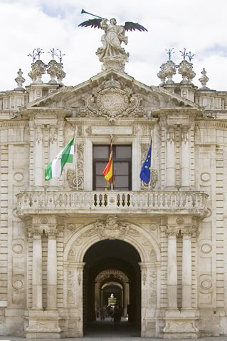

Tutora: Mª Gloria del Río Cidoncha

Tutor: Fernando Muñoz Chavero

PROPUESTA DE MEJORA PARA UNA MAYOR UTILIZACION DE ARDUINO EN LA MATERIA DE TECNOLOGIA

Trabajo Fin de Máster

Máster Universitario en Profesorado en Enseñanza Secundaria Obligatoria y Bachillerato Formación Profesional y Enseñanzas de Idiomas (MAES)

Autor: Gabriel Rodríguez Flores

Tutor: Fernando Muñoz Chavero

Departamento de Ingeniería Gráfica

Escuela Internacional de Postgrado

Universidad de Sevilla

Sevilla, 2019

Trabajo Fin de Máster

Máster Universitario en Profesorado en Enseñanza Secundaria Obligatoria y Bachillerato Formación Profesional y Enseñanzas de Idiomas (MAES)

PROPUESTA DE MEJORA PARA UNA MAYOR UTILIZACION DE ARDUINO EN LA MATERIA DE TECNOLOGIA

Autor:

Gabriel Rodríguez Flores

Tutor:

María Gloria del Río Cidoncha

Profesor titular

Departamento de Ingeniería Gráfica

Escuela Internacional de Posgrado

Universidad de Sevilla

Sevilla, 2019

Trabajo Fin de Máster: PROPUESTA DE MEJORA PARA UNA MAYOR UTILIZACION DE ARDUINO EN LA MATERIA DE TECNOLOGIA

|  |  |
| --- | --- |
| Autor: | Gabriel Rodríguez Flores |
| Tutor: | María Gloria del Río Cidoncha |

El tribunal nombrado para juzgar el Proyecto arriba indicado, compuesto por los siguientes miembros:

Presidente:

Vocales:

Secretario:

Acuerdan otorgarle la calificación de:

Sevilla, 2019

El Secretario del Tribunal

A mi familia por estar siempre ahí

A mis padres por darme la vida y la Fe

A mis hermanos por toda la vida aguantándome

Resumen

En este Trabajo Fin de Máster se recoge la propuesta didáctica de innovación para 3º de ESO en la asignatura de Tecnología de la Información y Comunicación (TIC) que puede considerarse como un primer acercamiento al mundo de la programación, ya que en ella, con ayuda de la shield multifunción *Open Smart Rich Shield*, se omite toda la parte de circuitería y conexionado para adentrarse rápidamente a programar en un lenguaje de alto nivel de programación en bloques, de la mano de la plataforma [*ArduinoBlocks*](http://www.arduinoblocks.com/), y a partir de aquí, introducir a los alumnos y alumnas a lenguajes de programación más complejos con el IDE de arduino. Se presentan diferentes prácticas motivadoras y atractivas que despierten en el alumnado el interés por los autómatas y robots, de aplicación en todos los sectores de la sociedad, afianzando los conceptos de sensores y actuadores, elementos que cada vez están más presentes en el mundo. Además, mediante esta forma de trabajo, se pretende desarrollar en el alumnado su autonomía en la toma de decisiones, su creatividad, su ingenio y su autoestima.

**Palabras clave:** Actuador, Arduino, ArduinoBlocks, Educación, Entrenador, Programación, Sensor, Shield

Abstract

This Master Thesis reflects the innovation didactic proposal for 3rd course of secondary school, in particular for the Information and communication technologies (ICT) subject. This project could be considered as a first approach to the world of programming, since the use of the multipurpose Open Smart Rich Shield makes it possible to omit the circuitry and wiring so as to faster initiate into high level languages for block programming, with the aid of ArduinoBlocks. From there, students could be introduced to more complex programming languages using Arduino IDE. In this way, it seeks to carry out more interesting and motivating practical sessions which awake student’s interest in automation and robots and consolidate sensor and actuator concepts, elements that are increasingly present in society. Furthermore, this working methology intends to develop their autonomy in decision making, creativity, ingenuity and self-esteem.

**Keywords:** Actuator, Arduino, ArduinoBlocks, Education, Programming, Sensor, Shield, Trainer

Índice

Resumen ix

Abstract x

Índice xi

Índice de Figuras xiii

Índice de Tablas xv

Conceptos xvi

1. Introducción y Justificación. 9

1.1. Contextualizacion 9

1.2. Motivación 9

1.3. Objetivo principal 10

2. Estado del arte 11

2.1. Educación actual 11

2.2. Arduino 11

2.3. Shields 13

2.4. Similares propuestas 15

3. Planteamiento del problema 16

4. Fundamentación teórica 17

5. Preguntas A DAR RESPUESTA 18

6. Objetivos 19

7. Objeto de estudio 19

7.1. El entrenador “Open Smart Rich Shield” 19

7.2. ArduinoBlocks 21

8. Metodología y desarrollo de la propuesta 22

9. Desarrollo de la unidad didáctica 23

9.1. Descripción 23

9.2. Competencias 23

9.3. Objetivos de etapa 25

9.3.1. Objetivos generales 25

9.3.2. Objetivos generales del área de tecnología 26

9.3.3. Objetivos específicos de la unidad didáctica 27

9.4. Requisitos previos 28

9.5. Temporización 29

9.6. Contenidos de aprendizaje 30

9.6.1. Uso de los componentes 30

9.7. Metodología 66

9.8. Recursos materiales: 66

9.9. Evaluación: criterios e indicadores de la valoración de los aprendizajes de los alumnos 67

10. Conclusiones 69

10.1. ¿Es Arduino la única solución? 69

10.2. Conclusiones finales 70

10.3. Análisis y valoración de los conocimientos y principios profesionales adquiridos como docente en la experimentación. 69

11. Bibliografía 71

Anexo I 75

Anexo II 76

Especificaciones Arduino 76

Componentes electrónicos 76

# **Índice de Figuras**

Figura 1. Imagen de Arduino 12

Figura 2. Shield - para conexión Ethernet (izq) y Shield - Echidna Shield (dcha) 13

Figura 3. Shield - pantalla tácti (izq) y Shield - juego “Simón dice” (dcha) 14

Figura 4. Shield - para conexión WiFi 14

Figura 5. Shield - Open Smart Clock Shield (izq) y Shield – Edubasica (dcha) 14

Figura 6. Shield – Multifunción (izq) y Shield – Multifunción (dcha) 15

Figura 7. Open Smart Rich Shield – Delante (izq) y Detrás (dcha) 15

Figura 8. Componentes de la Open Smart Rich Shield 20

Figura 9. Asignación de pines en Arduino de la Open Smart Rich Shield 20

Figura 10. Página principal de ArduinoBlocks 30

Figura 11. Pantalla de registro de ArduinoBlocks 31

Figura 12. Pantalla de inicio de sesión de ArduinoBlocks 31

Figura 13. Pestaña de descarga del ArduinoBlocks Connector 31

Figura 14. Ventana del ArduinoBlocks Connector 32

Figura 15. Vista de la búsqueda de proyectos 32

Figura 16. Vista de la creación de nuevos proyectos. Fuente: (López, 2019) 32

Figura 17. Formulario de creación de un proyecto nuevo. Fuente: (López, 2019) 33

Figura 18. Interfaz de trabajo principal de ArduinoBlocks 33

Figura 19. Menú de control sobre la placa Arduino 34

Figura 20. Ejemplo básico de programación 34

Figura 21. Menú para ver/importar el código 34

Figura 22. Partes y componentes de la placa Arduino 36

Figura 23. Aspecto del IDE de Arduino 37

Figura 24. Ejemplo de encender y apagar un pin digital 41

Figura 25. Ejemplo de parpadear un pin digital en blucle 41

Figura 26. Ejemplo de bloques para el parpadeo de un LED 42

Figura 27. Solución en bloques de la actividad semáforo LED 44

# **Índice de Tablas**

Tabla 1. Temporización de las actividades 29

Tabla 2. Rúbrica de la actividad de uso de ArduinoBlocks 35

Tabla 3. Rúbrica de la actividad de uso de Arduino 38

Tabla 4. Rúbrica de actividad conociendo la Shield OSRS 40

Tabla 5. Rúbrica de la actividad de uso de un led 43

Tabla 6. Rúbrica de la actividad semáforo LED 45

Tabla 7. Rúbrica de la unidad didáctica 68

Tabla 8. Anexo I. Temporización para alumnos avanzados 75

Conceptos

|  |  |
| --- | --- |
| Software | Programa para controlar un sistema informático |
| Firmware | Programa para controlar el circuito electrónico de un dispositivo |
| Hardware | Componentes físicos de un dispositivo |
| Shield | Placa electrónica que se conecta a otra cubriendo la totalidad o parte de sus conexiones |
| Sensor | Dispositivo que capta magnitudes físicas del entorno y modifica sus propiedades en proporción a dicha magnitud |
| Actuador | Dispositivo sensible a un estímulo que genera una acción en respuesta a este |
| IDE | Entorno de desarrollo integrado (Herramienta de programación) |
|  |  |
|  |  |
|  |  |

# Introducción y Justificación.

## Contextualizacion

El trabajo que se presenta a continuación pretende dar a conocer los recursos didácticos que ofrecen las herramientas de apoyo a los dispositivos conocidos como Arduino, que están actualmente en tendencia, y en vista a otras que están surgiendo en los últimos tiempos, con el fin de aportar una ayuda extra en la enseñanza de uno de los bloques existentes en la asignatura de Tecnología.

Enfocado desde un punto de vista innovador, este trabajo se desarrolla a través de una metodología de reflexión, estudiando el método de enseñanza actual, su alcance y contenidos, buscando artículos tecnológicos actuales para conocer los útiles adaptables a la enseñanza, y proponiendo, en vista al curso de la sociedad, nuevas herramientas que ayuden al profesor a realizar una nueva unidad didáctica, y al alumnado alcanzar con mayor facilidad los conocimientos que pretenden transmitir.

Para completar el estudio, se propone un ejemplo de unidad didáctica con uno de los hallazgos encontrados: el entrenador *Open Smart Rich Shield*, que se expondrá a lo largo de trabajo.

Se concluye el estudio compartiendo una propuesta alternativa al conocido Arduino, más nuevo y versátil: el *Espduino*.

## Motivación

Debido a los rápidos avances de los últimos años, existe una gigantesca ola que se acerca de forma inminente. Se habla entre otras cosas, de una nueva revolución de las máquinas (Keane, 2019), robots que suplirán a los seres humanos en los trabajos (Petit, 2019) (Zamorano, 2019), ayudantes virtuales que escuchan en todo momento (Gombau, 2019). Pero los adelantos más interesantes desde el punto de vista educativo confluyen en la digitalización, en el uso de las herramientas tecnológicas que están al alcance de todos.

Como se puede apreciar, el avance en útiles electrónicos no para de crecer y multiplicarse. *Internet Of Things*, *Industria 4.0*, *Smart Cities*, todas ellas tienen un mismo denominador común: sensores comunicados entre sí, capturando información y actuando según las mentes pensantes hayan programado.

Ninguno de estos conceptos son nada nuevo, los sensores y actuadores llevan existiendo ya muchos años, pero si es cierto que nunca han estado tan cerca de la vida en el día a día. Y si bien no está al alcance de todos desarrollar estos productos, sí es de gran importancia conocer su base, cómo funcionan, y qué se puede hacer con ellos.

Es aquí donde se presenta la propuesta de enseñanza, descubrir cómo funcionan estos dispositivos (programación electrónica) y qué pueden llegar a hacer (sensores y actuadores), de una forma fácil, atractiva y visual.

## Objetivo principal

En el Centro Docente Privado Aljarafe S.C.A de la localidad de Mairena del Aljarafe en Sevilla se realizaron las prácticas asociadas al máster, en una clase de 3º de la ESO, impartiendo el módulo 5 de la asignatura de Tecnología. Este trabajo nace de buscar mejorar la enseñanza en este tema.

A pesar de proponer una mejora didáctica, ajustada a la realidad, a las necesidades y posibilidades del centro, el trabajo que se expone es empírico. Esta decisión fue tomada por la dificultad de plantear estas propuestas en las prácticas, debido a que en este curso 2018/19, las fiestas entre el segundo y tercer trimestre fueron tardías y trajo como consecuencia una temporalización muy ajustada para cumplir con los contenidos, sin dar margen a introducir actividades extraordinarias.

Se busca en un futuro ponerlo en práctica y analizar si los resultados reales concuerdan con los propuestos aquí.

# Estado del arte

## Educación actual

En la educación actual ya existe y se están impartiendo asignaturas con contenidos de programación, pero no tiene aún un papel protagonista debidamente regulado, sino que se imparten a través de talleres, a cargo de lo que el docente sea capaz de enseñar. Así, se encuentran centros en los que se realizan grandes proyectos educativos (Valdonedo Álvarez, Vázquez Sánchez, & González Pérez, 2016) (Grupo Robótica PSM, 2019) (APTA, 2019), y otros donde no imparten este contenido (Giner, 2018).

Según comenta Douglas Rushkoff, ¿Dirigimos la tecnología o nos dejamos dirigir por ella y los que la dominan? Elige lo primero y obtienes acceso al panel de control de la civilización. Elige lo último, y podría ser la última opción real que puedas hacer (Rushkoff, 2011). Rushkoff retoma lo que profetizó Marshall McLuhan cuando señaló que “el medio es el mensaje” (McLuhan, 1964), definiendo la programación como la nueva alfabetización de la era digital y para hacer reflexionar sobre la importancia de ser capaces de controlar la tecnología, en el mundo digital en el que se vive y sobre la necesidad de aprender a programar, para no estar a merced de las decisiones de los que van a programar todo aquello que se va a utilizar en el futuro, porque todo, o casi todo, lo que se va a usar, o consumir, va a ser digital y va a estar programado de alguna u otra forma.

La necesidad de impartir programación queda clara, la siguiente pregunta a formular es cómo enseñar la programación. La práctica más común es utilizar *Arduino*, pues ofrece una plataforma de fácil uso y muy visual. El hecho de programar un objeto físico que está presente y es palpable, es mucho más motivador que “*trabajar con ceros y unos”* como se suele decir, y no se puede olvidar que la motivación es muy importante en la enseñanza.

## Arduino

**¿Qué es Arduino?**

Según su página oficial (Arduino, 2019), *Arduino* es una plataforma electrónica cuyo código fuente está abierto, con el fin de ofrecer un uso conjunto de Software y Hardware de manera sencilla. Esta placa electrónica tiene la capacidad de leer entrada de datos, desde algo tan simple como una señal digital que es activada cuando se pulsa un botón, como una señal analógica con 1024 puntos de precisión en un sensor de luz, hasta recibir un mensaje de Twitter, y provocar una salida programada o en respuesta a esta entrada también con una señal digital o analógica que permite encender y apagar un motor o un LED variando su intensidad, o publicar un contenido en una plataforma online.

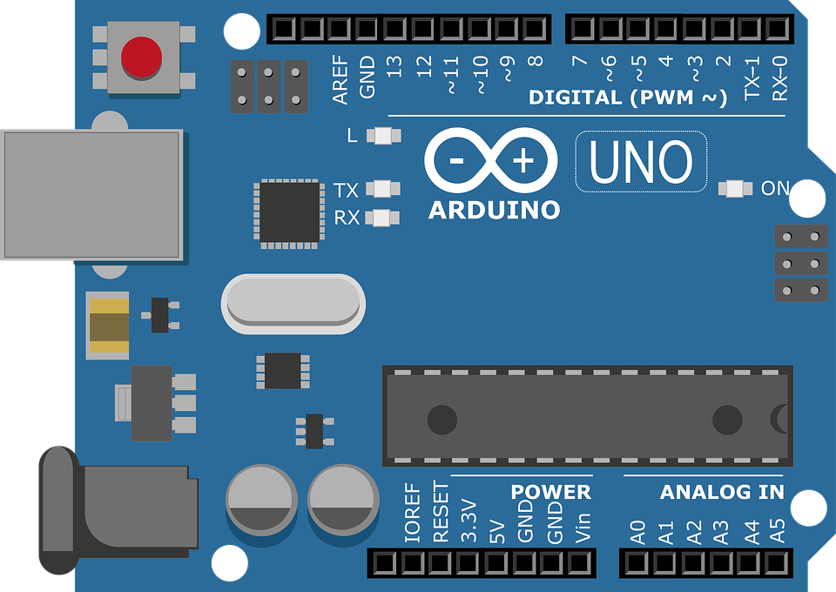

1. Imagen de Arduino

Estos comportamientos pueden ser programados sin necesidad de ningún componente extra, como la necesidad de un dispositivo programador que cargue el Firmware, común en la programación de microcontroladores. Arduino ya incorpora en la propia placa un programador, y tan solo conectándolo a un ordenador se puede de manera muy sencilla, definir estos patrones de entrada y salida en el microcontrolador. En definitiva, solo hay que decirdir qué hacer a través del entorno de desarrollo de Arduino ylos otros programas más sencillos que lo gestionan.

**¿Por qué Arduino?**

Arduino nació de la idea de diseñar una herramienta para la construcción de prototipos (Al-Masri, 2018) de manera rápida y sencilla, orientado principalmente, para estudiantes que no tuvieran experiencia en electrónica ni programación (Arduino, 2019). Tan pronto como el equipo que lo desarrollaba comenzó a crecer, Arduino empezó a sufrir cambios para adaptarse a nuevos retos y proyectos.

El hecho de que Arduino sea de código abierto ha permitido que se expanda con gran rapidez, tanto a nivel de desarrollo, como a nivel comercial, pues debido a esta condición, los precios de este dispositivo y sus componentes son muy bajos. Y aunque originalmente surgió con intenciones didácticas y de investigación, actualmente lo utilizan todo tipo de personas en diferentes ámbitos: educativo, arte, programación, profesional o sólo por entretenimiento.

**¿Se aprende con Arduino?**

No son pocos los artículos que defiende el uso académico de Arduino (Ariza, 2018) (Plaza, y otros, 2018) (Gómez Moreno, Castillo Solís, & Gómez Meoño, 2018). (Blas Padilla & Jaén Martínez, 2018), reflejando una notable mejora sobre los resultados en el aprendizaje. En la Universidad de Alicante opinan que “Arduino demuestra ser una excelente herramienta educacional” (Herías, y otros, 2015). Así, no es de extrañar la inmensa cantidad de recursos libres y gratuitos disponibles, numerosos tutoriales, tanto básicos y generales como complejos y de usos muy específicos.

## Shields

**¿Qué es una Shield?**

Una *shield* es un circuito modular que se monta encima de otros circuitos, cuentan con el mismo número de pines que posee Arduino, distribuidos en identicas posiciones de manera que encajan a la perfección formando un solo bloque, tapando la parte superior del microcontrolador. Este módulo complejo suele ir orientado a una finalidad concreta, por lo que existen muchos tipos de shield aportando una funcionalidad extra (Crespo, 2019). Se muestran algunos ejemplos a continuación:

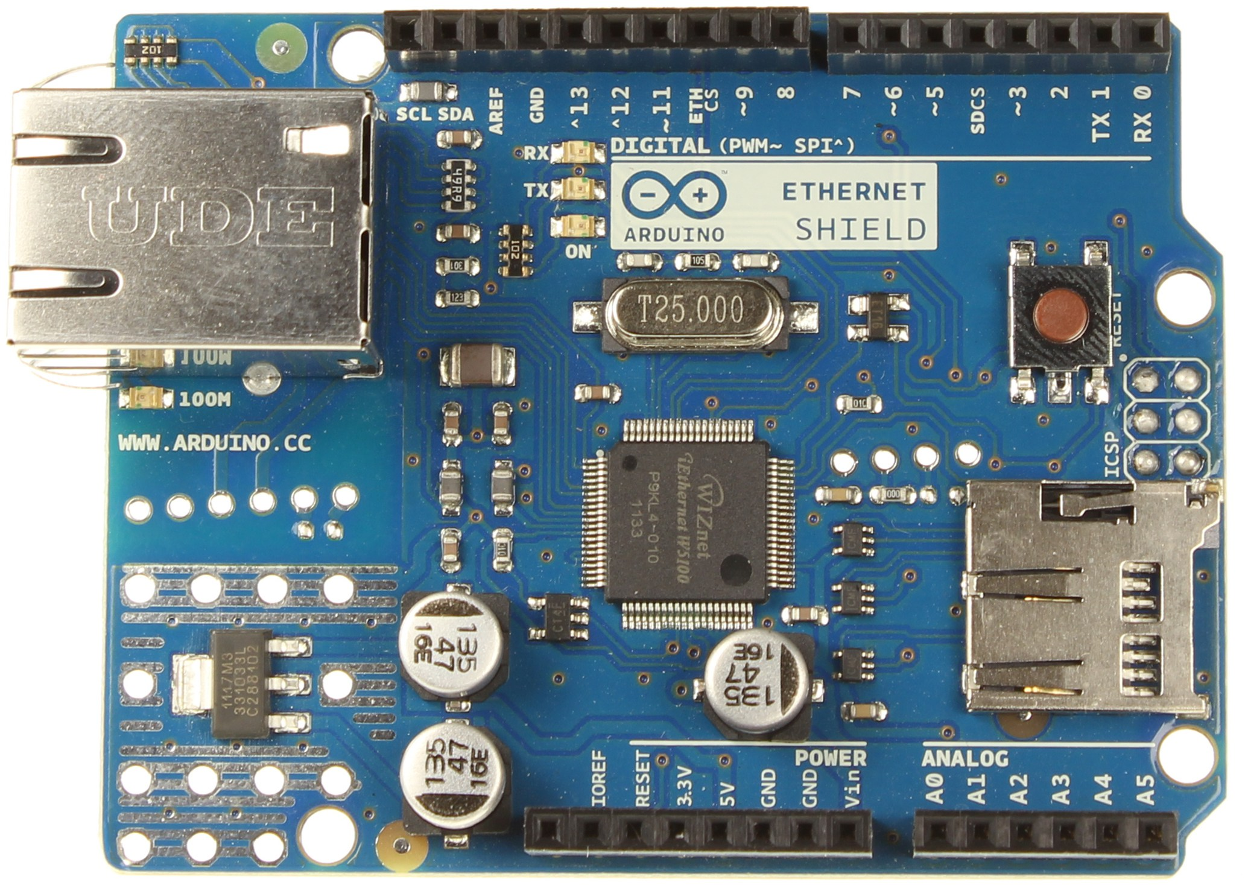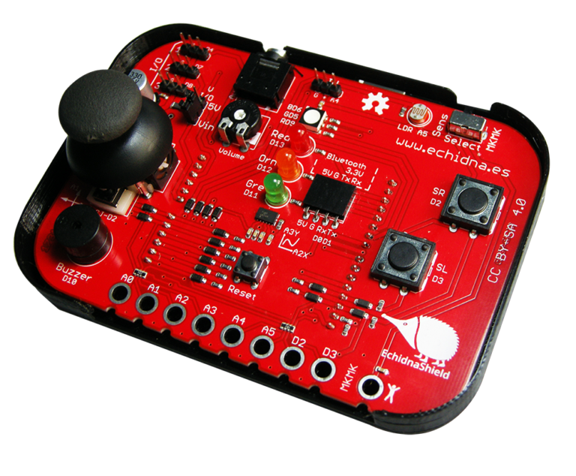

1. Shield - para conexión Ethernet (izq). Fuente: (Crespo, 2019) y Shield - Echidna Shield (dcha). Fuente: (EchidnaTeam, 2019)

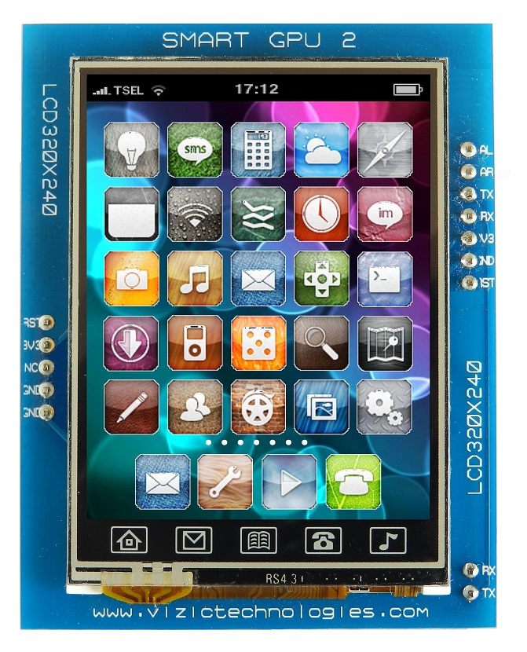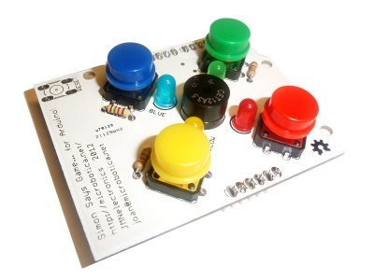

1. Shield - pantalla tácti (izq). Fuente: (Arduino, 2019) y Shield - juego “Simón dice” (dcha). Fuente: (Electan, 2019)

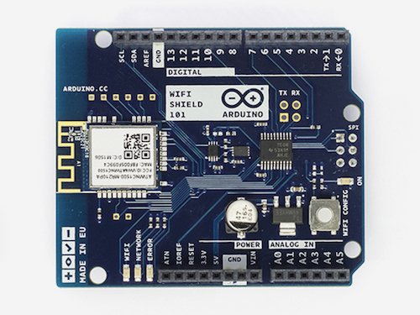

1. Shield - para conexión WiFi. Fuente: (Arduino, 2019)

Existen shield que tienen una funcionalidad única muy concreta como las que se acaban de mostrar, otras en cambio, las llamadas Shield multifunción, están preparadas como un banco de pruebas, con múltiples funcionalidades y componentes de diversos tipos. Estas shield también son conocidas como *entrenadores*, pues están orientadas a realizar pruebas y prototipos a través de un mismo dispositivo genérico, es decir, a entrenar los conocimientos.

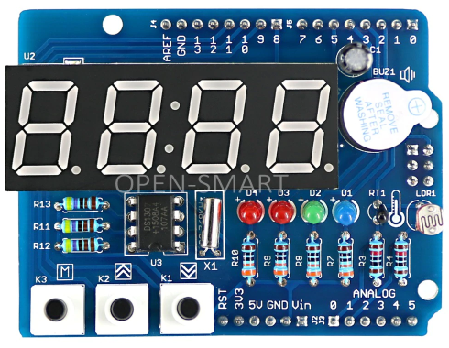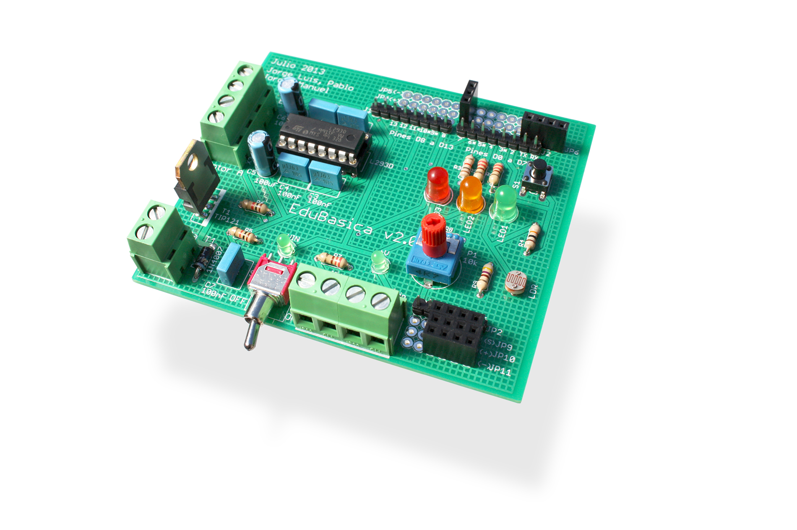

1. Shield - Open Smart Clock Shield (izq). Fuente: (Open-Smart, Placa de expansión multifuncion [Fotografía], 2019) y Shield – Edubasica (dcha). Fuente: (García, Hidalgo, Loza, & Muñoz, 2013)

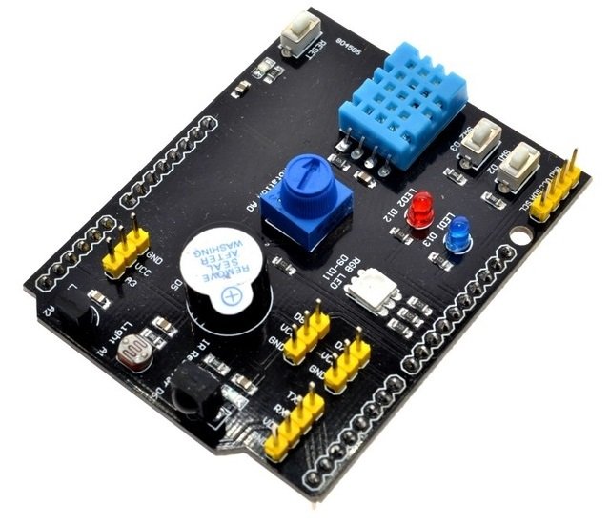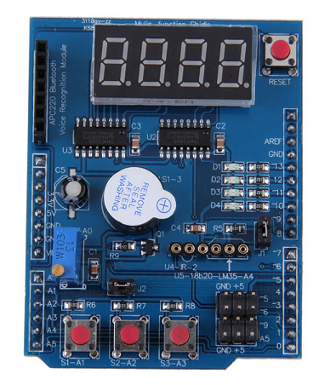

1. Shield – Multifunción (izq). Fuente: (Ywrobot, 2019) y Shield – Multifunción (dcha). Fuente: (Grupo Robótica PSM, 2019)

Buscando un objetivo didáctico generalizado, en el que probar muchos tipos de actuadores y sensores, las shield multifunción son las elegidas, en concreto la *Open Smart Rich Shield* que tiene buen aspecto visual y se compone de sensores y actuadores de sencillo, pero muy extendido uso, como pueden ser botones, pantallas, LED, altavoz Buzzer o un sensor de luz.

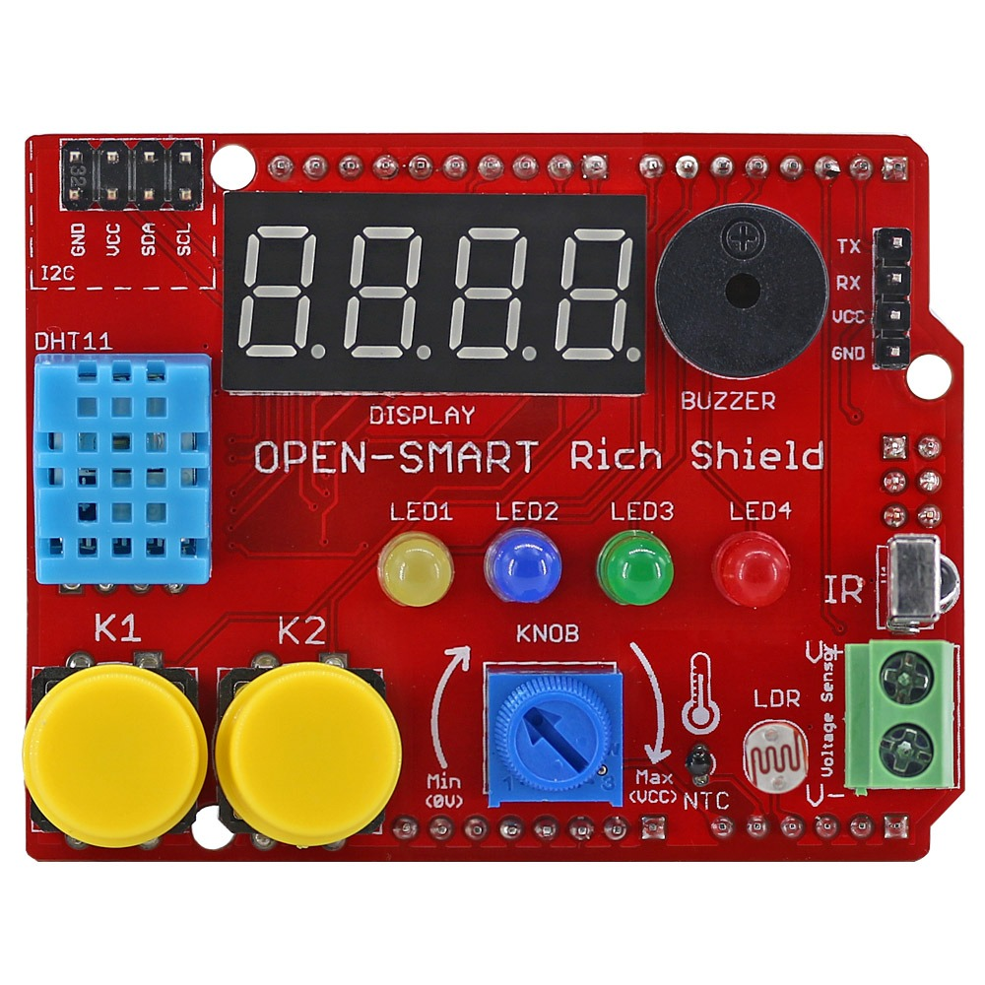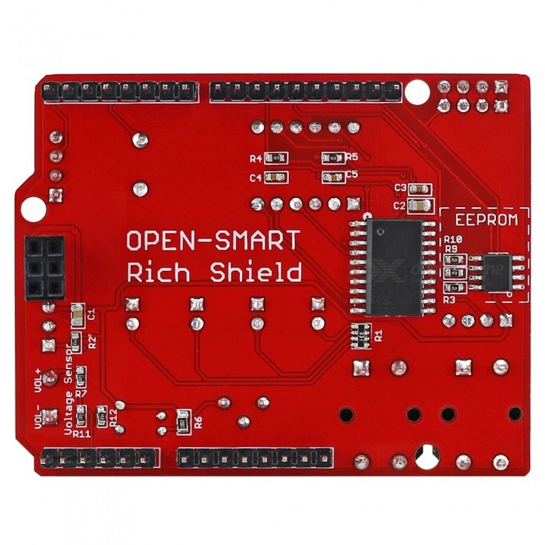

1. Open Smart Rich Shield – Delante (izq) y Detrás (dcha). Fuente: (Open-Smart, Placa de expansión multifuncion [Fotografía], 2019)

En los próximos apartados se detallarán en profundidad las características, funcionalidad y usos de este entrenador.

## Similares propuestas

Tras la investigación y búsqueda exhaustiva realizada durante la elaboración de este trabajo, se han hallado una serie de estudios que siguen una línea de desarrollo muy similar a la que se describe aquí. Esto ha permitido recopilar ideas como, desarrollar una serie de actividades tipo (Castro Sancho, 2015), usar una shield multifunción para simplificar el desarrollo de prácticas de robótica (Fernández Panadero, 2017), la enseñanza de la programación (Ruiz Corres, 2016) etc, pero Edubasica (García, Hidalgo, Loza, & Muñoz, 2013) que trata el diseño y construcción de una Shield para Arduino pensando en múltiples actividades didácticas (ver fig 9), es el mas relacionado con el objetivo buscado en este TFM.

# Planteamiento del problema

Desde hace algún tiempo se vislumbra la necesidad de una transformación de la enseñanza, motivada por la entrada de la informática en la vida diaria, cuya explosión se produjo con la llegada de los smartphones, que permitieron tener un dispositivo de cálculo avanzado casi las 24 horas de todos los días del año.

Con estos cambios, surge la necesidad de nuevos conocimientos, de nuevas enseñanzas para preparar dicho saber. De ahí que aparezcan nuevos bloques en la asignatura de tecnología, que intentan presentar estos conocimientos en el temario, pero con poco protagonismo, manteniendo la misma estructura, apretando más en tiempo los contenidos a enseñar para poder abarcar todos lo que acontece en esta materia.

El método actual de enseñanza de la programación en esta asignatura es a través de bloques, con la animación de objetos visuales, como es el caso de Scratch. Cuando se pretende ir más allá, por tocar algo físico, que el alumno manipule con sus manos, es cuando se entra en el mundo Hardware. Este campo ofrece infinidad de posibilidades, y por ello habrá que buscar la manera más sencilla de abordar toda esta riqueza disponible.

Aunque se detalla en otro apartado del trabajo, es conveniente adelantar que es contraproducente exigir conocimientos previos para explicar un concepto nuevo, que no tiene que ver con ese conocimiento requerido. Y que, si bien no son complejos, pueden dificultar la adquisición de los que realmente se pretenden transmitir, esto es, concretamente mezclar el montaje de un circuito junto con la programación de un microcontrolador que interactúe frente a él. Esta propuesta busca lograr superar esta adversidad de querer utilizar todo el potencial sin obstaculizar el aprendizaje y dar apoyo a esta futura materia que aún no está regularizada, pero que cada vez cobra más importancia.

# Fundamentación teórica

Lo siguientes datos se dan atendiendo a la Orden del 14 de Julio de 2016 del Boletín Oficial de la Junta de Andalucía (BOJA, 2016).

En la asignatura de Tecnología Aplicada de 1º de la ESO, existe un bloque de iniciación a la programación, orientado de manera gráfica y con el uso de programación con bloques

Bloque 3: Iniciación a la programación.

En la asignatura de Tecnología de 2º y 3º de la ESO se encuentran dos bloques intrínsecamente relacionados, de hecho, la existencia de uno justifica la del otro, es así como se plantea el bloque 5 como conocimientos introductorios al bloque 6

Bloque 5. Iniciación a la programación y sistemas de control.

Bloque 6. Tecnologías de Información y la Comunicación.

Analizando los contenidos de dichos bloques, se puede realizar un símil con relación a los contenidos que conciernen a este trabajo. En el bloque 5 se busca enseñar las bases de la programación: qué es un programa, qué son instrucciones, qué son los elementos de control, etc. para posteriormente, en el bloque 6, tener un ligero conocimiento de cómo funcionan las herramientas que se van a utilizar. Entre ellas, entra en contenido los periféricos (ratón, teclado, etc.), que se pueden entender como unos dispositivos que intercambian información entre PC y los usuarios frente a una actividad por parte de uno de estos extremos. Que es, en un contexto distinto, lo que se entiende como sensores y actuadores.

Intentando afianzar mejor estos términos, y llevar un poco más allá los conocimientos, se busca desarrollar una parte del programa del bloque 5:

Introducción a los sistemas automáticos cotidianos: sensores, elementos de control y actuadores.

Por tanto, se pretende mejorar el aprendizaje del alumnado sobre programación y aplicación de diversos sistemas, a través del uso de un entrenador o *shield* que esté compuesto de sensores y actuadores sencillos, visuales y atractivos. No importa que sea un LED o una bombilla, un botón o muchos botones como en un teclado, una pantalla de 7 segmentos de 4 dígitos o una pantalla LCD como la del portátil; lo importante es ver que la información entra y sale del dispositivo.

# Preguntas A DAR RESPUESTA

Se expone a continuación un listado de las preguntas que se han estado formulando y que este trabajo busca dar respuesta:

* ¿Es la programación un conocimiento básico necesario?
* ¿Por qué es importante conocer las bases de la programación?
* ¿Cómo se imparte la enseñanza de programación?
* ¿Cómo facilitar el aprendizaje de la programación?
* ¿Qué herramientas tenemos disponibles para enseñar/aprender a programar?
* ¿Qué relación tiene la programación con la electrónica?
* ¿Qué son dispositivos electrónicos y cuales son sus partes?
* ¿Cómo explicar los conceptos: sensor y actuador?
* ¿Cómo funcionan los dispositivos inteligentes?

# Objetivos

Enseñar a programar para conocer el mundo actual, es el objetivo principal de este trabajo, que se desglosa en los siguientes objetivos secundarios:

* Definir el concepto de programación
* Proporcionar una visión del momento histórico actual
* Examinar las actuales metodologías en la enseñanza de programación
* Presentar las herramientas disponibles
* Desarrollar una unidad didáctica adaptada a Educación Secundaria
* Mostrar la importancia de la programación en los tiempos actuales
* Facilitar la enseñanza y el aprendizaje de programación

# Objeto de estudio

## El entrenador “Open Smart Rich Shield”

De entre todas las shield multifunción encontradas, se ha escogido una con aspecto infantil pero que ofrece una gran variedad de componentes que dan pie a realizar muchas actividades. La Open Smart Rich Shield destaca sobre las demás por su atractivo visual y facilidad de uso, pues todos sus componentes son de uso muy extendido, y encontrar ejemplos y recursos es una tarea facil.

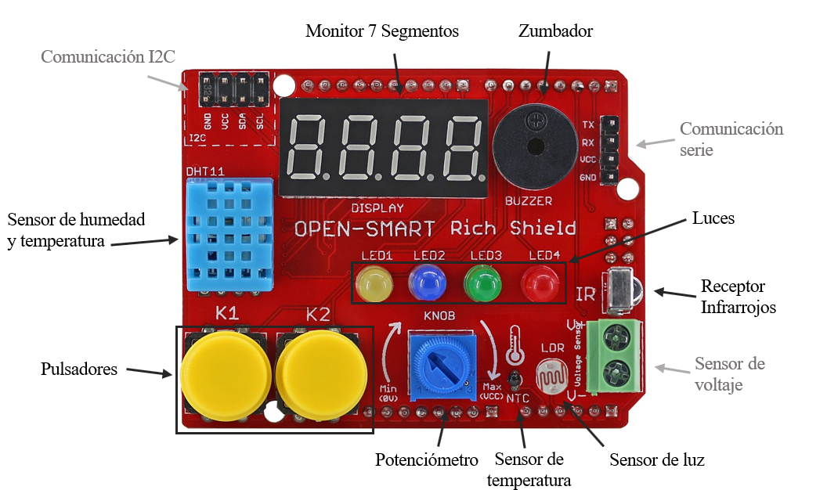

1. Componentes de la Open Smart Rich Shield

Para hacer uso de esta placa y sus componentes, se ha estudiado la librería oficial que proporciona el vendedor, realizando una asignación de pines correspondiente a la placa Arduino. Si bien es cierto que esta asignación dependerá del microcontrolador que se utilice, Arduino no deja de ser el microcontrolador más popular del mundo (Destroyer, 2015), por lo que encontrar la equivalencia con otro distinto, como por ejemplo el MSP430 de *Texas instrument*, resulta sumamente sencillo.

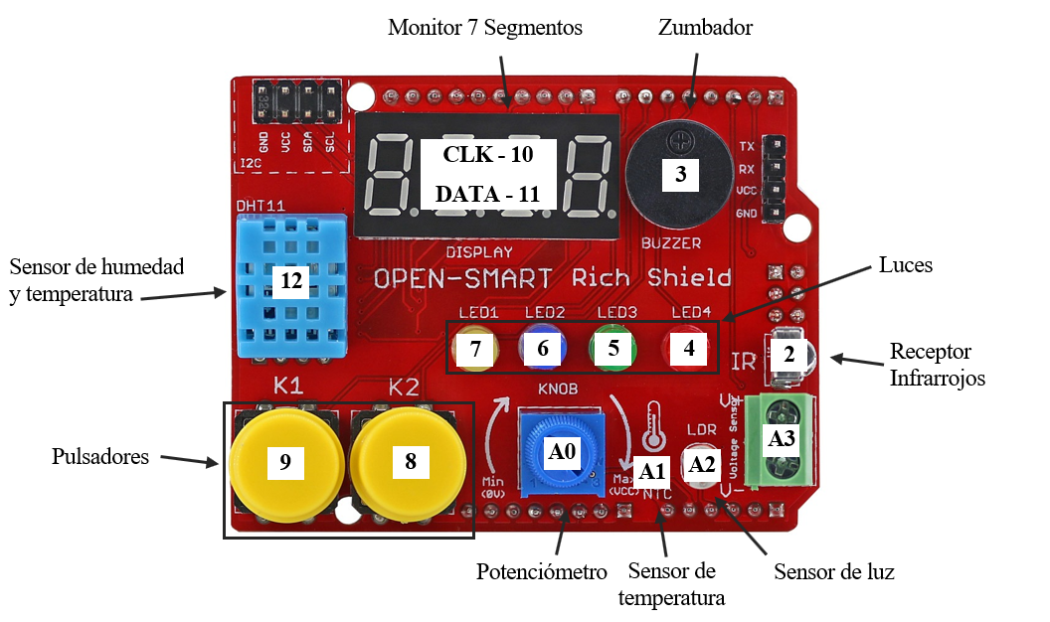

1. Asignación de pines en Arduino de la Open Smart Rich Shield

## ArduinoBlocks

Son muchas las aplicaciones ya disponibles para programar en Arduino de forma sencilla, cada una con sus ventajas e inconvenientes. Ejemplos de ellas son:

* Visualino
* mBlock
* Scratch 4 Arduino
* Snap 4 Arduino
* ArduinoBlocks

Estas que se listan, han sido probadas y evaluadas según su facilidad de uso, versatilidad y funcionalidad. Algunas de ellas (Scratch 4 Arduino y Snap 4 Arduino) combinan la programación con Arduino con la interfaz y uso de Scratch y con la creación y animación de objetos propios de este programa; los otros listados, en cambio, están orientados plenamente a la programación de Arduino.

De entre estos, se escoge ArduinoBlocks para el desarrollo de las actividades que posteriormente se muestran, pues de entre todos es el más completo en lo que al uso de componente se refiere, y, como los otros, permite visualizar el código que se genera a través de la programación en bloques. Además, esta herramienta es en realidad una plataforma educativa, preparada para el uso de profesores y alumnos, en la que poder crear proyectos, y compartirlos de forma abierta con otros usuarios.

ArduinoBlocks se diferencia de las otras herramientas en dos aspectos clave. El primero, no necesita de instalación para su uso dado que es una herramienta web a la que se accede a través de un navegador. Cualquiera de los navegadores más populares es totalmente compatible con esta aplicación. Y segundo, para grabar el Firmware en el dispositivo, no es necesario instalar el IDE de Arduino, tan solo es necesario instalar un conector, proporcionado directamente por ArduinoBlocks, a través del cual establecerá una conexión automáticamente y cargará el programa.

# Metodología y desarrollo de la propuesta

La idea y desarrollo de este trabajo comienza en la realización de las prácticas asociadas a los estudios referentes a este Máster, en las que se detectaron ciertas oportunidades de mejoras en la metodología didáctica que se aplicaba. Esta mejora se centra en eliminar aquellas dificultades que no forman parte del contenido del bloque a impartir, y que limitan a los alumnos a centrarse en la parte que se quiere enseñar.

Este bloque (Introducción a los sistemas automáticos cotidianos: sensores, elementos de control y actuadores) es el ya especificado en el apartado 4 de este documento, cuyo desglose comprende:

* Programación gráfica por bloques de instrucciones.
* Entorno de programación.
* Bloques de programación.
* Control de flujo de programa.
* Interacción con el usuario y entre objetos.
* Introducción a los sistemas automáticos cotidianos: sensores, elementos de control y actuadores.
* Control programado de automatismos sencillos.

Una vez el problema ha sido detectado, se procede a realizar un estudio de la situación actual de la educación y las últimas tendencias tecnológicas a través de noticias y artículos de investigación recientes.

En este paso, se ha encontrado información de los últimos avances en robótica y estudios que detallan cómo Arduino ha demostrado mejorar los resultados académicos en secundaria y la universidad. Esto demuestra, por un lado, la necesidad de dar a conocer estos conocimientos, y por otro la viabilidad de aplicar esta enseñanza con la herramienta Arduino.

Una vez claro qué enseñar y cómo enseñarlo, se pasa a buscar soluciones a las debilidades actuales de esta enseñanza, a través de diferentes metodologías y herramientas a usar. Los componentes llamados “shield” o escudos, aportan el punto clave para solventar esta dificultad: eliminar el montaje del circuito electrónico en la programación con Arduino. Y se pasa a buscar qué tipos de shield existen y cuáles son de interés didáctico, encontrando así, las shield multifunción, que montan muchos y diversos componentes en un solo módulo compacto y de sencillo uso.

Con este hallazgo termina el periodo de búsqueda de soluciones para dar paso al estudio y desarrollo de una unidad didáctica con las herramientas disponibles, tanto de Software como las nombradas en el capítulo 7; como la de Hardware que ya se ha mostrado y elegido con anterioridad en el capítulo 2, y con la que se desarrollarán las actividades de ejemplo propuestas en esta unidad didáctica.

# Desarrollo de la unidad didáctica

## Descripción

Se desarrolla a continuación la unidad didáctica propuesta para el *Bloque 5. Iniciación a la programación y sistemas de control* de la asignatura de Tecnología en los cursos 2º y 3º de la ESO.

Las actividades que se presentan están disponibles como proyectos de libre acceso en la plataforma web ArduinoBlocks, todas ellas nombradas con el título de la actividad precedido del texto **[OSRS]**. Realizando una búsqueda de este texto, aparecerán todos los proyectos asociados a la *Open Smart Rich Shield*.

## Competencias

* **CCL** Comunicación lingüística.
  + Leer, interpretar y redactar informes y documentos técnicos.
  + Adquirir el vocabulario específico del área.
  + Exponer en público los trabajos desarrollados
* **CMCT**: Competencia Matemática y competencias básicas en Ciencia y Tecnología.
  + Conocer y manejar objetos, procesos, sistemas y entornos tecnológicos,
  + Resolver problemas en los que sea preciso aplicar expresiones matemáticas, referidas a principios y fenómenos físicos, que resuelven problemas prácticos del mundo material.
  + Medir y calcular magnitudes básicas, empleando rigurosamente el lenguaje matemático.
  + Leer e interpretar gráficos empleando con rigurosidad el lenguaje matemático.
  + Utilizar escalas.
  + Analizar objetos y sistemas técnicos
* **CD**: Competencia Digital.
  + Procesar, elaborar, almacenar, compartir, publicar y presentar información, empleando diversas herramientas informáticas como Internet, calculadoras científicas o gráficas, ordenadores, programas informáticos, etc., que permitan calcular, representar gráficamente, hacer tablas, procesar textos, simular modelos, etc.
  + Utilizar los medios interactivos de forma responsable.
  + Trabajar con entornos de programación analizando, modificando y ejecutando programas.
  + Resolver problemas empleando sistemas digitales.
  + Analizar características y funcionalidades de los sistemas de comunicación digitales actuales.
* **CAA**: Competencia Aprender a Aprender.
  + Resolver problemas tecnológicos empleando el método de proyectos: buscando y seleccionando información, desarrollando ideas, planificando y ejecutando un proyecto, evaluándolo y aportando propuestas de mejora.
  + Tener iniciativa en la toma de decisiones, espíritu de superación, perseverancia ante las dificultades, autonomía y autocrítica.
  + Razonar y buscar respuestas de forma autónoma ante diversas situaciones.
  + Ser consciente de los conocimientos obtenidos a través de la autoevaluación.
* **CSC**: Competencia Social y Cívica.
  + Trabajar en equipo: Discutiendo ideas y razonamientos, escuchando a los demás y gestionando conflictos, adoptando actitudes de respeto y tolerancia.
  + Analizar el impacto del desarrollo tecnológico y su influencia en los cambios económicos y de organización social que han tenido lugar a lo largo de la historia de la humanidad.
  + Valorar el uso responsable de los recursos naturales.
  + Fomentar actitudes responsables de consumo nacional.
* **SIEP**: Sentido de la Iniciativa y espíritu Emprendedor.
  + Resolver problemas tecnológicos en los proyectos, teniendo iniciativa en la toma de decisiones, espíritu de superación, perseverancia ante las dificultades, autonomía y autocrítica.
* **CEC**: Conciencia y expresiones culturales.
  + Valorar el aspecto estético, la elección y tratamiento de materiales en el desarrollo de proyectos que impliquen el diseño y construcción de objetos y en aquellas actividades de investigación que permiten conocer cómo han contribuido las ciencias y la tecnología al desarrollo del patrimonio industrial, cultural y artístico de la humanidad, y en especial al de esta comunidad.

## Objetivos de etapa

### Objetivos generales

Se presentan los objetivos generales de la Educación Secundaria Obligatoria que aparecen en el Real Decreto 1105/2014, de 26 de diciembre, que son alcanzados a través de la unidad didáctica propuesta. Esta contribuirá a desarrollar en los alumnos y las alumnas las capacidades que les permitan:

1. Asumir responsablemente sus deberes, conocer y ejercer sus derechos en el respeto a los demás, practicar la tolerancia, la cooperación y la solidaridad entre las personas y grupos, ejercitarse en el diálogo afianzando los derechos humanos y la igualdad de trato y de oportunidades entre mujeres y hombres, como valores comunes de una sociedad plural y prepararse para el ejercicio de la ciudadanía democrática.
2. Desarrollar y consolidar hábitos de disciplina, estudio y trabajo individual y en equipo como condición necesaria para una realización eficaz de las tareas del aprendizaje y como medio de desarrollo personal.
3. Valorar y respetar la diferencia de sexos y la igualdad de derechos y oportunidades entre ellos. Rechazar la discriminación de las personas por razón de sexo o por cualquier otra condición o circunstancia personal o social. Rechazar los estereotipos que supongan discriminación entre hombres y mujeres, así como cualquier manifestación de violencia contra la mujer.
4. Fortalecer sus capacidades afectivas en todos los ámbitos de la personalidad y en sus relaciones con los demás, así como rechazar la violencia, los prejuicios de cualquier tipo, los comportamientos sexistas y resolver pacíficamente los conflictos.
5. Desarrollar destrezas básicas en la utilización de las fuentes de información para, con sentido crítico, adquirir nuevos conocimientos. Adquirir una preparación básica en el campo de las tecnologías, especialmente las de la información y la comunicación.
6. Concebir el conocimiento científico como un saber integrado, que se estructura en distintas disciplinas, así como conocer y aplicar los métodos para identificar los problemas en los diversos campos del conocimiento y de la experiencia.
7. Desarrollar el espíritu emprendedor y la confianza en sí mismo, la participación, el sentido crítico, la iniciativa personal y la capacidad para aprender a aprender, planificar, tomar decisiones y asumir responsabilidades.
8. Comprender y expresar con corrección, oralmente y por escrito, en la lengua castellana y, si la hubiere, en la lengua cooficial de la Comunidad Autónoma, textos y mensajes complejos, e iniciarse en el conocimiento, la lectura y el estudio de la literatura.
9. Comprender y expresarse en una o más lenguas extranjeras de manera apropiada.

### Objetivos generales del área de tecnología

La Orden de currículo establece, asimismo, que los objetivos Generales del área de Tecnología en la Educación Secundaria Obligatoria deben entenderse, como aportaciones que, desde el área, contribuyen a la consecución de los objetivos generales de la etapa, anteriormente expuestos.

1. Abordar con autonomía y creatividad, individualmente y en grupo, problemas tecnológicos trabajando de forma ordenada y metódica para estudiar el problema, recopilar y seleccionar información procedente de distintas fuentes, elaborar la documentación pertinente, concebir, diseñar, planificar y construir objetos o sistemas que resuelvan el problema estudiado y evaluar su idoneidad desde distintos puntos de vista.
2. Disponer de destrezas técnicas y conocimientos suficientes para el análisis, intervención, diseño, elaboración y manipulación de forma segura y precisa de materiales, objetos y sistemas tecnológicos.
3. Analizar los objetos y sistemas técnicos para comprender su funcionamiento, conocer sus elementos y las funciones que realizan, aprender la mejor forma de usarlos y controlarlos y entender las condiciones fundamentales que han intervenido en su diseño y construcción.
4. Expresar y comunicar ideas y soluciones técnicas, así como explorar su viabilidad y alcance utilizando los medios tecnológicos, recursos gráficos, la simbología y el vocabulario adecuados.
5. Adoptar actitudes favorables a la resolución de problemas técnicos, desarrollando interés y curiosidad hacia la actividad tecnológica, analizando y valorando críticamente la investigación y el desarrollo tecnológico y su influencia en la sociedad, en el medio ambiente, en la salud y en el bienestar personal y colectivo.
6. Comprender las funciones de los componentes físicos de un ordenador y dispositivos de proceso de información digitales, así como su funcionamiento y formas de conectarlos. Manejar con soltura aplicaciones y recursos TIC que permitan buscar, almacenar, organizar, manipular, recuperar, presentar y publicar información, empleando de forma habitual las redes de comunicación.
7. Resolver problemas a través de la programación y del diseño de sistemas de control.
8. Asumir de forma crítica y activa el avance y la aparición de nuevas tecnologías, incorporándolas al quehacer cotidiano.
9. Actuar de forma dialogante, flexible y responsable en el trabajo en equipo para la búsqueda de soluciones, la toma de decisiones y la ejecución de las tareas encomendadas con actitud de respeto, cooperación, tolerancia y solidaridad.

### Objetivos específicos de la unidad didáctica

En particular, en el desarrollo de esta unidad didáctica se establecen los siguientes objetivos:

1. Instalar y configurar la tarjeta controladora Arduino en un ordenador.
2. Instalar y configurar el IDE de Arduino en el ordenador.
3. Explotar recursos de Internet a través del navegador web.
4. Identificar componentes de una placa electrónica.
5. Comprender el funcionamiento de sensores y actuadores.
6. Conocer y aplicar el uso de Arduino.
7. Aprender a cargar un Firmware en Arduino.
8. Conocer los elementos de un código de programación.
9. Programar el controlador a través de la plataforma ArduinoBlocks.
10. Conocer diversos algoritmos sencillos cotidianos.
11. Identificar y manipular las partes de un código de programación.
12. Desarrollar la capacidad de exponer un trabajo elaborado.
13. Crear una actitud crítica de análisis de trabajos propios y ajenos.

## Requisitos previos

1. Conocimientos sobre conceptos básicos informáticos.
2. Conocimientos y manipulación de periféricos del ordenador.
3. Conocimientos de instalación software en ordenador.
4. Conocimientos básicos de navegación en Internet.
5. Conocimientos básicos de electricidad y electrónica.
6. Conocimientos sobre componentes electrónicos.
7. Conocimientos básicos de lógica de programación.

## Temporización

La siguiente programación temporal ha sido diseñada para 6 semanas (1 mes y medio) debido a que este bloque es uno de los 6 totales, que se podría dividir en 2 por trimestre, por lo que a un bloque le correspondería este tiempo.

Tambien se propone una temporización con actividades adicionales, para adecuar a los tiempos del curso y al ritmo de aprendizaje de los alumnos. Véase el apartado 9.7 y el anexo I.

|  |  |  |
| --- | --- | --- |
| SESIÓN | ACTIVIDADES | |
| 1ª hora | 1.0.-ArduinoBlocks | 1.1.-Placa Arduino |
| 2ª hora | 1.2.- Shield OSRS | 1.3.- LED |
| 3ª hora | 1.4.- Secuencia LEDs | 1.5.- Semáforo |
| 4ª hora | 1.6.- Pulsador | 1.7.- Pulsador+LED |
| 5ª hora | 1.8.- Potenciómetro | 1.9.- Potenciómetro+LED |
| 6ª hora | 1.10.- Pulsador+Consola | 1.11.- Potenciómetro+Consola |
| 7ª hora | 1.12.- LDR+Consola | 1.13.- NTC+Consola |
| 8ª hora | 1.14.- DHT11+Consola | 1.15.- Programar termostato+LED |
| 9ª hora | 1.16.- Truco de magia | 1.17.- Magia 27 |
| 10ª hora | 1.18.- Zumbador | 1.19.- Potenciómetro+zumbador |
| 11ª hora | 1.20.- Escala musical | 1.21.- Reproductor musical |
| 12ª hora | 1.22.- Detector de luminosidad | 1.23.- Programar alarma |
| 13ª hora | 2.0.- IDE de Arduino | 2.1.- Ver códigos de proyectos con ArduinoBlocks |
| 14ª hora | 2.2.- Display de 7 segmentos | 2.3.- Potenciómetro y 4 displays |
| 15ª hora | 2.4.- Emisor y receptor de IR | 2.5.- Selector de luces por IR |
| 16ª hora | 2.6.- Repaso y dudas de la OSRS y ArduinoBlocks | |
| 17ª hora | 2.7.- Proyecto domótica | |
| 18ª hora |

1. Temporización de las actividades

Se diferencian las actividades básicas 1.X de las actividades avanzadas 2.X.

En gris, actividades libres que deben diseñar y programar los propios alumnos.

## Contenidos de aprendizaje

### Uso de los componentes

#### Nombre de la actividad: “Conocimiento de la plataforma: www.arduinoblocks.com”

##### Objetivos de la actividad:

* Acceder a la plataforma www.arduinoblocks.com con un navegador web.
* Realizar el registro e iniciar sesión en la plataforma arduinoblocks.com.
* Descargar y configurar la tarjeta arduino mediante ArduinoBlocks-connector.
* Identificar los distintos elementos de la plataforma arduinoblocks.com.
* Conocer las herramientas básicas que pueden realizarse con un lenguaje de programación por bloques
* Comprobar la conexión de la placa arduino con el ordenador usando el LED del pin 13.

##### Requisitos previos a la actividad

* Manejo básico de un navegador web de internet.
* Manejo básico de archivos y carpetas para descargar archivos y localizarlos.
* Tener una cuenta de correo electrónico para acceder a la plataforma arduinoblocks.com.

##### Descripción de la actividad

1. Acceder y registrarse en la página web: www.arduinoblocks.com.
2. Conectar y configurar la placa arduino mediante el driver Arduinoblocks-connector.
3. Familiarizarse con la plataforma online ArduinoBlocks

##### Desarrollo de la actividad:

1. Acceder a la página web: [www.arduinoblocks.com](http://www.arduinoblocks.com/) e iniciar sesión (haciendo clik en “Iniciar sesión” en la esquina superior derecha de la pantalla).

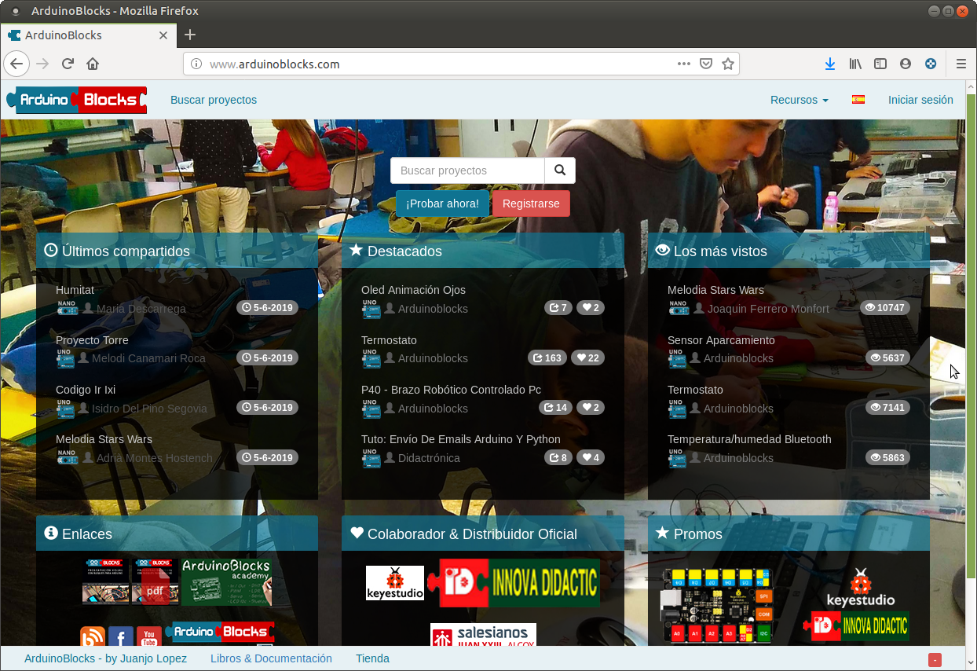

1. Página principal de ArduinoBlocks. Fuente: (López, 2019)
2. Registrarse en la plataforma con un correo electrónico, mejor de gmail:

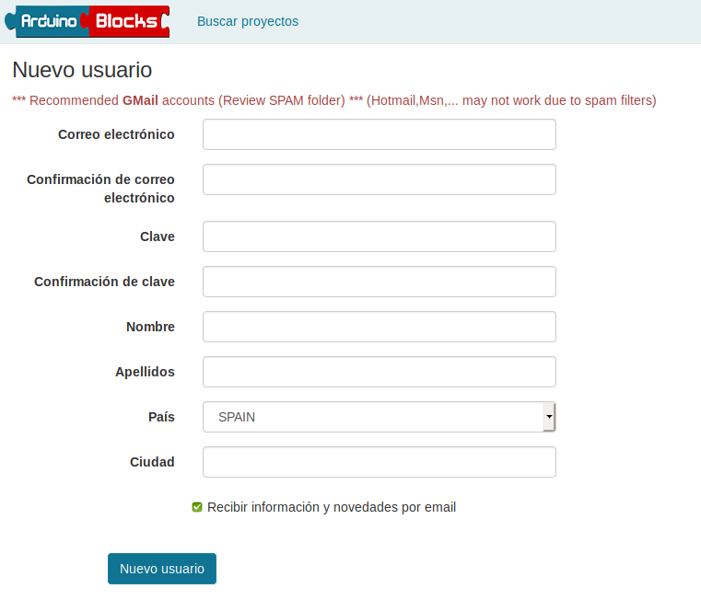

1. Pantalla de registro de ArduinoBlocks. Fuente: (López, 2019)
2. Iniciar sesión, una vez que se haya realizado el registro:

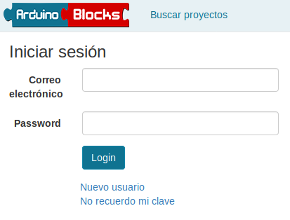

1. Pantalla de inicio de sesión de ArduinoBlocks. Fuente: (López, 2019)
2. Descargar e instalar el controlador o driver de la placa Arduino: “ArduinoBlocks Connector” desde la pestaña: “Recursos”

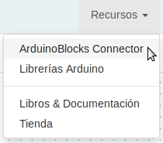

1. Pestaña de descarga del ArduinoBlocks Connector. Fuente: (López, 2019)
2. Una vez descargada la aplicación, se ejecuta:

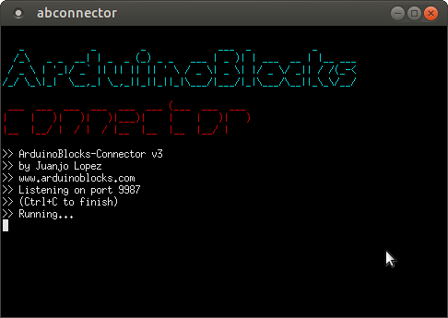

1. Ventana del ArduinoBlocks Connector. Fuente: (López, 2019)
2. Buscar e importar proyectos ya creados, o bien iniciar un nuevo proyecto:

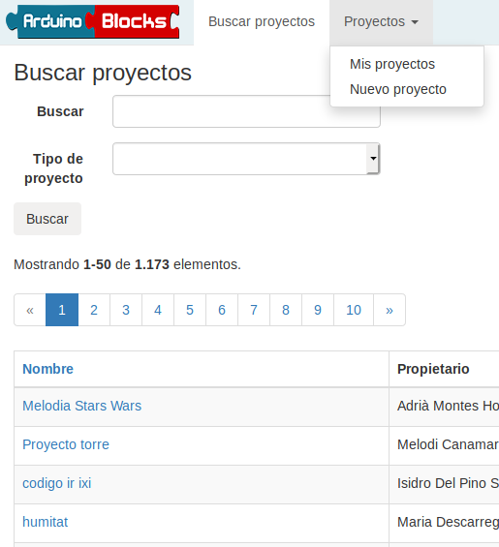

1. Vista de la búsqueda de proyectos. Fuente: (López, 2019)

El nuevo proyecto puede ser personal, como profesor (y se generará un código para que los alumnos puedan participar en él) o como alumno, introducciendo el código correspondiente:

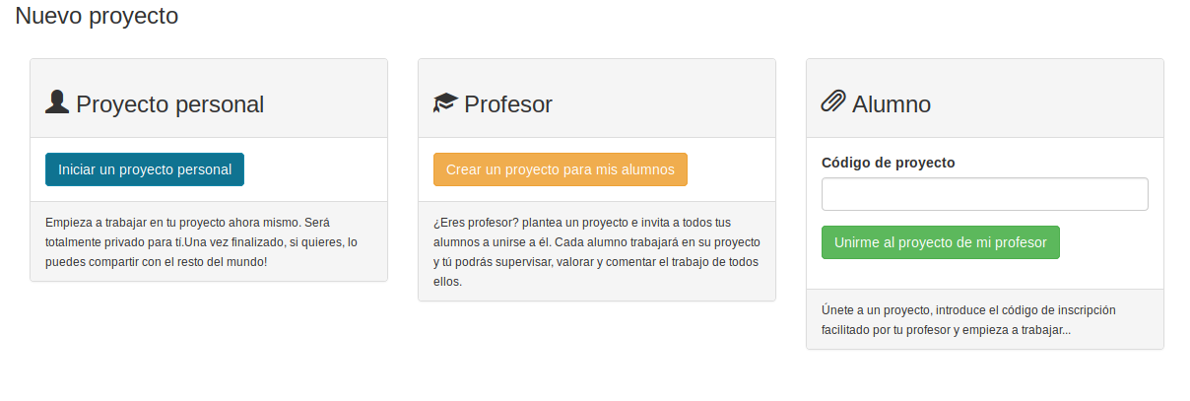

1. Vista de la creación de nuevos proyectos. Fuente: (López, 2019)

Tanto si es un proyecto nuevo como de profesor aparecerá un cuadro donde poder dar nombre al proyecto y describirlo:

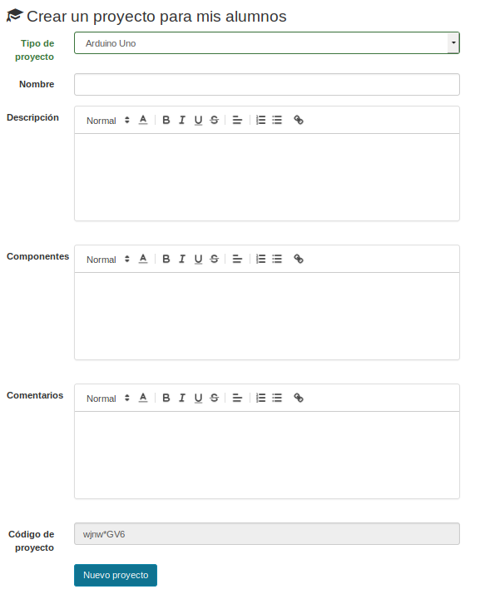

1. Formulario de creación de un proyecto nuevo. Fuente: (López, 2019)

Una vez nombrado el nuevo proyecto se entra en la interfaz de trabajo de ArduinoBlocks

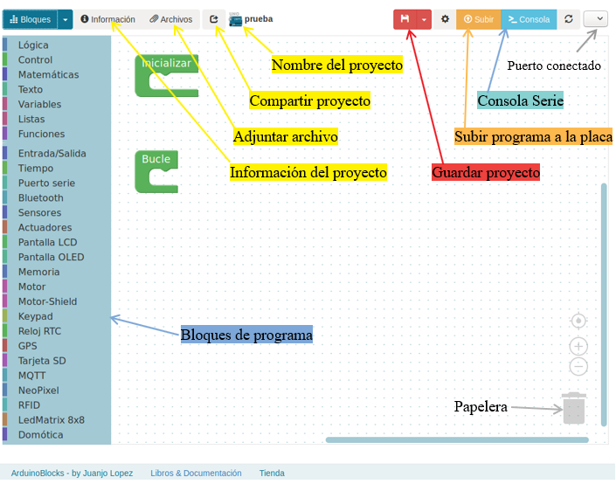

1. Interfaz de trabajo principal de ArduinoBlocks. Fuente: (López, 2019)

Conectar la placa Arduino a un puerto USB del ordenador:

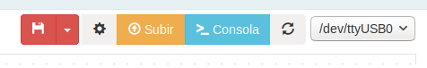

1. Menú de control sobre la placa Arduino. Fuente: (López, 2019)

Se recarga haciendo clik en el botón blanco con dos flechas y la plataforma reconocerá el puerto donde está conectada la placa.

Empezar a programar y a colocar los bloques, bien dentro de “Inicializar” para declarar las variables o indicar los datos de inicio, o en “Bucle” para colocar los bloques que se quiere que realice el programa en bucle infinito, por ejemplo, usando el LED en el pin 13, para confirmar que se ha podido realizar la conexión correctamente:

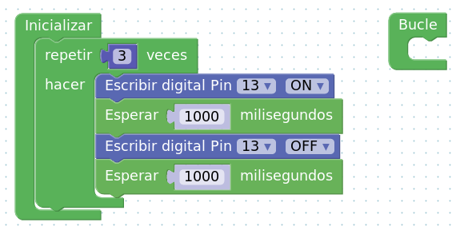

1. Ejemplo básico de programación. Fuente: (López, 2019)

Para finalizar esta actividad, si se quiere ver el código que ArduinoBlocks está generando, que es lo que la placa de Arduino entiende, sólo se tendría que hacer clik en la flecha junto a la etiqueta “Bloques”, y hacer clik en “Ver código”, y ArduinoBlocks mostraría el Codigo que se subiría a la placa si se diera a “Subir”:

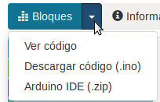

1. Menú para ver/importar el código. Fuente: (López, 2019)

##### Criterios de evaluación

* Realiza el registro e inicia sesión en www.arduinoblocks.com
* Descarga ArduinoBlocks-Connector y lo ejecuta correctamente
* Identifica los distintos elementos de la interfaz de ArduinoBlocks
* Realiza la conexión de la placa con éxito

###### Estándares de aprendizaje

* Realiza el registro e inicia sesión en www.arduinoblocks.com
* Configura la placa desde ArduinoBlocks
* Identifica los distintos elementos de la interfaz de ArduinoBlocks
* Sabe realizar la conexión de la placa correctamente

###### Rúbrica de evaluación

|  |  |  |  |  |  |
| --- | --- | --- | --- | --- | --- |
|  | **Nombre:** | **No Realiza** | **Realiza con deficiencias** | **Realiza sólo con compañeros** | **Realiza con soltura** |
| **1** | Realiza el registro e inicia sesión en www.arduinoblocks.com |  |  |  |  |
| **2** | Configura la placa desde ArduinoBlocks |  |  |  |  |
| **3** | Identifica los distintos elementos de la interfaz de ArduinoBlocks |  |  |  |  |
| **4** | Sabe realizar la conexión de la placa correctamente |  |  |  |  |
| **5** | Expone en público con claridad y soltura la actividad realizada |  |  |  |  |
| **6** | Sigue el orden de los pasos para realizar la actividad |  |  |  |  |
| **7** | Analiza con actitud crítica la exposición de la actividad de sus compañeros |  |  |  |  |
| **8** | Asume los fallos y asimila los errores suyos propios y de sus compañeros para futuras exposiciones orales |  |  |  |  |
|  | TOTALES |  |  |  |  |

1. Rúbrica de la actividad de uso de ArduinoBlocks

#### Nombre de la actividad: “La placa Arduino”

##### Objetivos de la actividad:

* Conocer el sentido de una tarjeta controladora.
* Alimentación de la placa Arduino.
* Entradas y salidas de la placa.
* Driver de la placa controladora.
* Conexión entre la placa Arduino y el ordenador.
* Cómo programar la tarjeta Arduino (IDE de Arduino).

##### Requisitos previos a la actividad

* Conocer los elementos de un circuito eléctrico.
* Conocer las magnitudes y unidades eléctricas fundamentales.
* Conocimientos básicos de electrónica analógica y digital.

##### Descripción de la actividad

1. Introducción a la placa Arduino.
2. Conexión de la placa al ordenador.
3. Configuración de la tarjeta Arduino.

##### Desarrollo de la actividad:

1. Primer acercamiento a la placa Arduino.

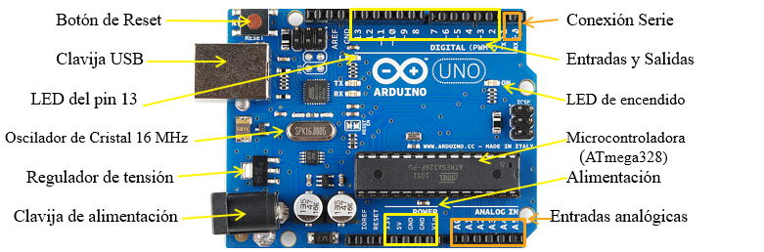

1. Partes y componentes de la placa Arduino

Las especificaciones técnicas de la placa Arduino UNO se muestran en el anexo II.

1. Conexión de la placa al ordenador.

Se utilizará un cable USB para conectar el Arduino al ordenador.

1. Configuración de la placa.

Desde ArduinoBlocks, ya se ha estudiado, y con el IDE de Arduino, se realiza descargando la aplicación desde la página web www.arduino.cc, según el sistema operativo del equipo informático.

Y desde el IDE de Arduino, en el menú “Herramientas”, se configura la placa Arduino y el puerto USB del ordenador donde se ha conectado (se visualiza en la línea de estado del IDE).

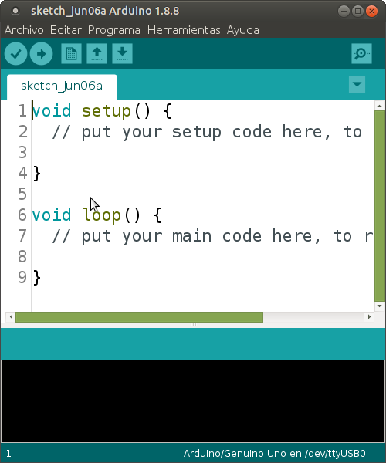

1. Aspecto del IDE de Arduino. Fuente: (Arduino, 2019)
2. Subir a la placa el primer ejemplo básico: “Blink”, desde el menú Archivo – Ejemplos – 01. Basics – Blink. Una vez cargado el código, hacer clik en Subir (El botón con una flecha) y ya estará el programa Blink cargado en la placa Arduino.

##### Criterios de evaluación

* Conoce la tarjeta controladora Arduino.
* Distingue entradas y salidas de la placa.
* Descarga y configura la placa Arduino.

###### Estándares de aprendizaje

* Identifica los distintos elementos de la placa Arduino.
* Descarga correctamente el driver de Arduino, según el Sistema Operativo usado.
* Conecta u configura la placa y el puerto USB donde se ha conectado.
* Sabe implementar el programa de ejemplo básico “Blink” en la placa con éxito.

###### Rúbrica de evaluación

|  |  |  |  |  |  |
| --- | --- | --- | --- | --- | --- |
|  | **Nombre:** | **No Realiza** | **Realiza con deficiencias** | **Realiza sólo con compañeros** | **Realiza con soltura** |
| **1** | Identifica los distintos elementos de la placa Arduino. |  |  |  |  |
| **2** | Descarga correctamente el driver de Arduino, según el Sistema Operativo usado. |  |  |  |  |
| **3** | Conecta u configura la placa y el puerto USB donde se ha conectado. |  |  |  |  |
| **4** | Sabe implementar el programa de ejemplo básico “Blink” en la placa con éxito. |  |  |  |  |
| **5** | Expone en público con claridad y soltura la actividad realizada |  |  |  |  |
| **6** | Sigue el orden de los pasos para realizar la actividad |  |  |  |  |
| **7** | Analiza con actitud crítica la exposición de la actividad de sus compañeros |  |  |  |  |
| **8** | Asume los fallos y asimila los errores suyos propios y de sus compañeros para futuras exposiciones orales |  |  |  |  |
|  | TOTALES |  |  |  |  |

1. Rúbrica de la actividad de uso de Arduino

#### Nombre de la actividad: “Conociendo la Shield OSRS”

##### Objetivos de la actividad

* Conocer el funcionamiento de los componentes de la OSRS y manejarlos con una tarjeta controladora.
* Reforzar los conceptos de señal analógica y señal digital.
* Reforzar los conceptos de sensores y actuadores.
* Aprender la numeración de pines correspondientes a los elementos de OSRS.

##### Requisitos previos a la actividad

* Conocer los elementos de un circuito eléctrico.
* Conocimientos básicos de de sensores y actuadores.
* Conocer la numeración y uso de pines de la placa Arduino.

##### Descripción de la actividad

1. Identificar e analizar los elementos de la OSRS.
2. Ordenar y enumerar los pines correspondientes a los elementos de OSRS.
3. Aprender a conectar una shield sobre la placa Arduino.

##### Desarrollo de la actividad:

Para información de los componentes ver Anexo II.

1. Identificación de los elementos dentro de la OSRS. *Ver figura 14.*
2. Determinar los nº de pines correspondientes a cada elemento de la OSRS. *Ver fig. 15.*

##### Criterios de evaluación

* Conoce los elementos de la shield OSRS.
* Conoce los pines correspondientes a los elementos de OSRS.
* Explica la actividad realizada con soltura.

###### Estándares de aprendizaje

* Identifica los elementos de la OSRS, correctamente.
* Enumera los pines correspondientes a los elementos de OSRS.
* Sabe conectar la shield OSRS sobre la placa Arduino.
* Explica la actividad realizada usando el vocabulario técnico adecuado.

###### Rúbrica de evaluación

|  |  |  |  |  |  |
| --- | --- | --- | --- | --- | --- |
|  | **Nombre:** | **No Realiza** | **Realiza con deficiencias** | **Realiza sólo con compañeros** | **Realiza con soltura** |
| **1** | Identifica los elementos de la OSRS, correctamente. |  |  |  |  |
| **2** | Enumera los pines correspondientes a los elementos de OSRS. |  |  |  |  |
| **3** | Sabe conectar la shield OSRS sobre la placa Arduino. |  |  |  |  |
| **4** | Explica la actividad realizada usando el vocabulario técnico adecuado. |  |  |  |  |
| **5** | Expone en público con claridad y soltura la actividad realizada |  |  |  |  |
| **6** | Sigue el orden de los pasos para realizar la actividad |  |  |  |  |
| **7** | Analiza con actitud crítica la exposición de la actividad de sus compañeros |  |  |  |  |
| **8** | Asume los fallos y asimila los errores suyos propios y de sus compañeros para futuras exposiciones orales |  |  |  |  |
|  | TOTALES |  |  |  |  |

1. Rúbrica de actividad conociendo la Shield OSRS

#### Nombre de la actividad: “LED”

##### Objetivos de la actividad:

* Conocer el funcionamiento de un diodo LED y controlarlo con una tarjeta controladora.
* Reforzar el concepto de señal digital.
* Mostrar las acciones básicas que pueden realizarse con un control de ordenador:
* Accionamiento de diodos luminiscentes LEDs.

##### Requisitos previos a la actividad

* Conocer los elementos de un circuito eléctrico
* Conocimientos básicos de programación por bloques
* Conocer la numeración de pines de la placa Arduino

##### Descripción de la actividad

1. Encender un diodo LED,
2. Esperar el tiempo asignado,
3. Apagar el LED,
4. Esperar el tiempo programado y volver el ciclo, si se desea.

##### Desarrollo de la actividad:

1. Conocimiento del componente.

El diodo es un dispositivo que permite el paso de la corriente en un sentido (cuando circula sentido favorable: polarización directa), e impide su paso en caso contrario (polarización inversa).

Si la corriente es “favorable” (en la dirección de la “flecha”) dejará pasar la corriente. Si la corriente es “desfavorable” (dirección contraria). NO dejará pasar la corriente.

El diodo LED *(L*ight Emitting Diode) es un diodo que, cuando circula una corriente eléctrica en sentido favorable (polarización directa), emite luz.

1. ¿Cómo se programa?

Se debe escribir ON en el pin del LED elegido, colocar un retardo, escribir OFF

1. 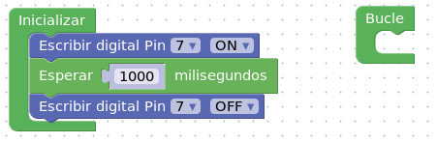Ejemplo de encender y apagar un pin digital. Fuente: (López, 2019)

Pero si se quiere que el LED parpadee ininterrumpidamente, se tendra que colocar los bloques, no en Inicializar, sino en Bucle infinito

1. 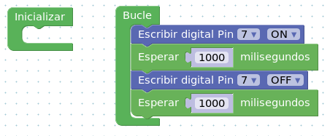Solución propuesta
2. Ejemplo de parpadear un pin digital en blucle. Fuente: (López, 2019)

Aunque si se quiere programar el LED como un actuador, y poniendo el retardo como una variable, la forma más correcta es la siguiente:

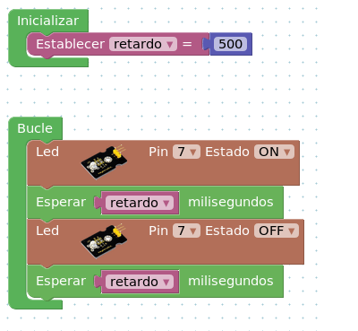

1. Ejemplo de bloques para el parpadeo de un LED. Fuente: (López, 2019)

##### Criterios de evaluación

* Analiza las características de los actuadores
* Distingue aspectos básicos de la programación por bloques
* Desarrolla, en colaboración con sus compañeros de equipo, un proyecto de sistema robótico.

###### Estándares de aprendizaje

* Identifica los diodos LED en la placa OSRS
* Configura el diodo LED que se quiere encender
* Determina los bloques que se deben usar en la programación de ArduinoBlocks
* Sabe implementar el programa una sola vez o en bucle infinito

###### Rúbrica de evaluación

|  |  |  |  |  |  |
| --- | --- | --- | --- | --- | --- |
|  | **Nombre:** | **No Realiza** | **Realiza con deficiencias** | **Realiza sólo con compañeros** | **Realiza con soltura** |
| **1** | Identifica los diodos LED en la placa OSRS |  |  |  |  |
| **2** | Configura el diodo LED que se quiere encender |  |  |  |  |
| **3** | Determina los bloques que se deben usar en la programación de ArduinoBlocks |  |  |  |  |
| **4** | Sabe implementar el programa una sola vez o en bucle infinito |  |  |  |  |
| **5** | Expone en público con claridad y soltura la actividad realizada |  |  |  |  |
| **6** | Sigue el orden de los pasos para realizar la actividad |  |  |  |  |
| **7** | Analiza con actitud crítica la exposición de la actividad de sus compañeros |  |  |  |  |
| **8** | Asume los fallos y asimila los errores suyos propios y de sus compañeros para futuras exposiciones orales |  |  |  |  |
|  | TOTALES |  |  |  |  |

1. Rúbrica de la actividad de uso de un led

#### Nombre de la actividad: “Semáforo LED”

##### Objetivos de la actividad:

* Conocer el funcionamiento de un diodo LED y controlarlo con una tarjeta controladora.
* Reforzar el concepto de señal digital.
* Mostrar las acciones básicas que pueden realizarse con un control de ordenador:
* Accionamiento de diodos luminiscentes LEDs.
* Recordar la secuencia de un semáforo (Educación vial)

##### Requisitos previos a la actividad

* Conocer los elementos de un circuito eléctrico
* Conocimientos básicos de programación por bloques
* Conocer la numeración de pines de la placa Arduino

##### Descripción de la actividad

1. Encender diodos LED,
2. Programar una secuencia de semáforo con tiempo asignado,
3. Apagar todos los LED, encender LED verde, apagar LED verde, encender LED naranja, apagar LED naranja, encender LED rojo, apagar LED rojo y volver a empezar, en bucle infinito

##### Desarrollo de la actividad:

1. Identificación de los LED dentro de la placa OSRS.
2. los pines de los LED dentro de la placa OSRS.
3. ¿Cómo se programa?

Se debe programar la secuencia de un semáforo, según los colores de los LEDs. En forma de secuencia, o sea, como un Bucle infinito.

1. Solución propuesta

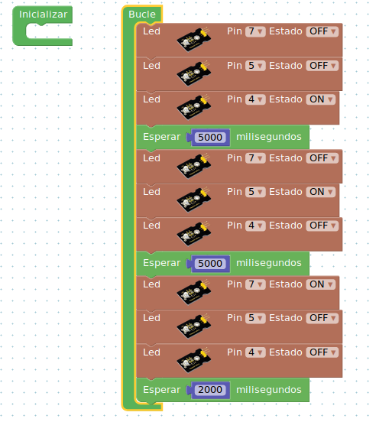

1. Solución en bloques de la actividad semáforo LED. Fuente: (López, 2019)

##### Criterios de evaluación

* Analiza las características de los actuadores
* Distingue aspectos básicos de la programación por bloques
* Desarrolla, en colaboración con sus compañeros de equipo, un proyecto de sistema robótico.

###### Estándares de aprendizaje

* Identifica los diodos LED en la placa OSRS
* Configura el diodo LED que se quiere encender
* Determina los bloques que se deben usar en la programación de ArduinoBlocks
* Sabe implementar el programa en bucle infinito

###### Rúbrica de evaluación

|  |  |  |  |  |  |
| --- | --- | --- | --- | --- | --- |
|  | **Nombre:** | **No Realiza** | **Realiza con deficiencias** | **Realiza sólo con compañeros** | **Realiza con soltura** |
| **1** | Identifica los diodos LED en la placa OSRS |  |  |  |  |
| **2** | Configura el diodo LED que se quiere encender |  |  |  |  |
| **3** | Determina los bloques que se deben usar en la programación de ArduinoBlocks |  |  |  |  |
| **4** | Sabe implementar el programa una sola vez o en bucle infinito |  |  |  |  |
| **5** | Expone en público con claridad y soltura la actividad realizada |  |  |  |  |
| **6** | Sigue el orden de los pasos para realizar la actividad |  |  |  |  |
| **7** | Analiza con actitud crítica la exposición de la actividad de sus compañeros |  |  |  |  |
| **8** | Asume los fallos y asimila los errores suyos propios y de sus compañeros para futuras exposiciones orales |  |  |  |  |
|  | TOTALES |  |  |  |  |

1. Rúbrica de la actividad semáforo LED

#### Nombre de la actividad: “Secuencia LEDs”

##### Objetivos de la actividad:

* Conocer los actuadores luminosos de OSRS.
* Programar una secuencia de encendido y apagado con ArduinoBlocks.

##### Requisitos previos a la actividad

* Conocimiento de funcionamiento de diodos LED.
* Saber conectar y subir un programa con ArduinoBlocks.
* Conocimiento básico de programación por bloques con ArduinoBlocks.

##### Descripción de la actividad

1. Descubrir la numeración de pines correspondientes a los LEDs de OSRS.
2. Programar una secuencia de encendido y apagado con ArduinoBlocks.
3. Subir el programa a la placa Arduino y comprobar su correcto funcionamiento.

##### Criterios de evaluación

* Conoce la shield OSRS.
* Programa una secuencia de encendido y apagado con ArduinoBlocks correctamente.
* Explica la actividad realizada con soltura.

###### Estándares de aprendizaje

* Identifica con exactitud los diodos LEDs de OSRS.
* Es capaz de enumerar los pines correspondientes a los LEDs de OSRS.
* Realiza un programa de secuencia de encendido y apagado de LEDs con ArduinoBlocks correctamente.
* Sabe introducir variaciones en el programa creado con éxito.

#### Nombre de la actividad: “Pulsador”

##### Objetivos de la actividad:

* Conocer los actuadores luminosos de OSRS.
* Programar los pulsadores de la OSRS con ArduinoBlocks.

##### Requisitos previos a la actividad

* Conocimiento de funcionamiento de diodos LED.
* Conocimiento de funcionamiento de un pulsador.
* Saber conectar y subir un programa con ArduinoBlocks.
* Conocimiento básico de programación por bloques con ArduinoBlocks.

##### Descripción de la actividad

1. Descubrir la numeración de pines correspondientes a los pulsadores de OSRS.
2. Programar los pulsadores de la OSRS para encender un LED con ArduinoBlocks
3. Subir el programa a la placa Arduino y comprobar su correcto funcionamiento.

##### Criterios de evaluación

* Conoce la shield OSRS.
* Programa una secuencia de encendido y apagado con ArduinoBlocks correctamente.
* Explica la actividad realizada con soltura.

###### Estándares de aprendizaje

* Identifica con exactitud los diodos LEDs de OSRS.
* Es capaz de enumerar los pines correspondientes a los LEDs de OSRS.
* Realiza un programa de secuencia de encendido y apagado de LEDs con ArduinoBlocks correctamente.
* Sabe introducir variaciones en el programa creado con éxito.

#### Nombre de la actividad: “Pulsador + LEDs”

##### Objetivos de la actividad:

* Conocer los actuadores luminosos de OSRS.
* Programar los pulsadores de la OSRS con ArduinoBlocks.

##### Requisitos previos a la actividad

* Conocimiento de funcionamiento de diodos LED.
* Conocimiento de funcionamiento de un pulsador.
* Saber conectar y subir un programa con ArduinoBlocks.
* Conocimiento básico de programación por bloques con ArduinoBlocks.

##### Descripción de la actividad

1. Descubrir la numeración de pines correspondientes a los pulsadores de OSRS.
2. Programar los pulsadores de la OSRS para realizar una secuencia de LEDs o un semáforo con ArduinoBlocks.
3. Subir el programa a la placa Arduino y comprobar su correcto funcionamiento.

##### Criterios de evaluación

* Conoce la shield OSRS.
* Programa una secuencia de encendido y apagado con ArduinoBlocks correctamente.
* Explica la actividad realizada con soltura.

###### Estándares de aprendizaje

* Identifica con exactitud los diodos LEDs de OSRS.
* Es capaz de enumerar los pines correspondientes a los LEDs de OSRS.
* Realiza un programa de secuencia de encendido y apagado de LEDs con ArduinoBlocks correctamente.
* Sabe introducir variaciones en el programa creado con éxito.

#### Nombre de la actividad: “Potenciómetro”

##### Objetivos de la actividad:

* Conocer el sensor rotativo KNOB o potenciómetro de la OSRS.
* Programar el potenciómetro de la OSRS con ArduinoBlocks.

##### Requisitos previos a la actividad

* Conocimiento de funcionamiento de diodos LED.
* Conocimiento de funcionamiento de un potenciómetro.
* Saber conectar y subir un programa con ArduinoBlocks.
* Conocimiento básico de programación por bloques con ArduinoBlocks.

##### Descripción de la actividad

1. Descubrir la numeración de pines correspondientes al potenciómetro de OSRS.
2. Programa el potenciómetro de la OSRS para realizar un encendido de LED de la OSRS con ArduinoBlocks correctamente.
3. Subir el programa a la placa Arduino y comprobar su correcto funcionamiento.

##### Criterios de evaluación

* Conoce la shield OSRS.
* Programa el potenciómetro de la OSRS para realizar una secuencia de LEDs de la OSRS con ArduinoBlocks correctamente.
* Explica la actividad realizada con soltura.

###### Estándares de aprendizaje

* Identifica con exactitud el potenciómetro y los LEDs de la OSRS correctamente.
* Es capaz de enumerar los pines correspondientes al potenciómetro y LEDs de la OSRS.
* Realiza un programa de secuencia de LEDs de la OSRS con potenciómetro con ArduinoBlocks correctamente.
* Sabe introducir variaciones en el programa creado con éxito.

#### Nombre de la actividad: “Potenciómetro+LEDs”

##### Objetivos de la actividad:

* Conocer el sensor rotativo KNOB o potenciómetro de la OSRS.
* Programar el potenciómetro de la OSRS con ArduinoBlocks.

##### Requisitos previos a la actividad

* Conocimiento de funcionamiento de diodos LED.
* Conocimiento de funcionamiento de un potenciómetro.
* Saber conectar y subir un programa con ArduinoBlocks.
* Conocimiento básico de programación por bloques con ArduinoBlocks.

##### Descripción de la actividad

1. Descubrir la numeración de pines correspondientes al potenciómetro de OSRS.
2. Programar el potenciómetro de la OSRS para realizar una secuencia de LEDs de la OSRS con ArduinoBlocks.
3. Subir el programa a la placa Arduino y comprobar su correcto funcionamiento.

##### Criterios de evaluación

* Conoce la shield OSRS.
* Programa el potenciómetro de la OSRS para realizar una secuencia de LEDs de la OSRS con ArduinoBlocks correctamente.
* Explica la actividad realizada con soltura.

###### Estándares de aprendizaje

* Identifica con exactitud el potenciómetro y los LEDs de la OSRS correctamente.
* Es capaz de enumerar los pines correspondientes al potenciómetro y LEDs de la OSRS.
* Realiza un programa de secuencia de LEDs de la OSRS con potenciómetro con ArduinoBlocks correctamente.
* Sabe introducir variaciones en el programa creado con éxito.

#### Nombre de la actividad: “Pulsador+Consola”

##### Objetivos de la actividad:

* Programar los pulsadores de la OSRS con ArduinoBlocks.
* Saber usar la Consola Serie de ArduinoBlocks.

##### Requisitos previos a la actividad

* Conocimiento de funcionamiento de un pulsador.
* Saber conectar y subir un programa con ArduinoBlocks.
* Conocimiento básico de programación por bloques con ArduinoBlocks.

##### Descripción de la actividad

1. Repasar la numeración de pines correspondientes a los pulsadores de OSRS.
2. Programar los pulsadores de la OSRS para enviar un mensaje en la Consola Serie de ArduinoBlocks.
3. Subir el programa a la placa Arduino y comprobar su correcto funcionamiento.

##### Criterios de evaluación

* Conoce la shield OSRS.
* Programa los pulsadores de la OSRS para enviar un mensaje en la Consola Serie de ArduinoBlocks correctamente.
* Explica la actividad realizada con soltura.

###### Estándares de aprendizaje

* Identifica con exactitud los pulsadores de la OSRS correctamente.
* Abre y conecta la Consola Serie de la plataforma ArduioBlocks con éxito.
* Realiza un programa para enviar un mensaje en la Consola Serie con pulsadores con ArduinoBlocks correctamente.
* Sabe introducir variaciones en el programa creado con éxito.

#### Nombre de la actividad: “Potenciómetro+Consola”

##### Objetivos de la actividad:

* Conocer el sensor rotativo KNOB o potenciómetro de la OSRS.
* Programar el potenciómetro de la OSRS con ArduinoBlocks.
* Saber usar la Consola Serie de ArduinoBlocks.

##### Requisitos previos a la actividad

* Conocimiento de funcionamiento de un potenciómetro.
* Saber conectar y subir un programa con ArduinoBlocks.
* Conocimiento básico de programación por bloques con ArduinoBlocks.

##### Descripción de la actividad

1. Repasar la numeración de pines correspondientes al potenciómetro de OSRS.
2. Programar el potenciómetro de la OSRS para enviar un mensaje en la Consola Serie de ArduinoBlocks.
3. Subir el programa a la placa Arduino y comprobar su correcto funcionamiento.

##### Criterios de evaluación

* Conoce la shield OSRS.
* Programa el potenciómetro de la OSRS para enviar un mensaje en la Consola Serie de ArduinoBlocks correctamente.
* Explica la actividad realizada con soltura.

###### Estándares de aprendizaje

* Identifica con exactitud el potenciómetro de la OSRS correctamente.
* Abre y conecta la Consola Serie de la plataforma ArduioBlocks con éxito.
* Realiza un programa para enviar un mensaje en la Consola Serie con potenciómetro con ArduinoBlocks correctamente.
* Sabe introducir variaciones en el programa creado con éxito.

#### Nombre de la actividad: “Potenciómetro+LDR”

##### Objetivos de la actividad:

* Conocer el sensor de luz LDR de la OSRS.
* Programar el sensor de luz LDR de la OSRS con ArduinoBlocks.
* Saber usar la Consola Serie de ArduinoBlocks.

##### Requisitos previos a la actividad

* Conocimiento del funcionamiento de sensor de luz LDR.
* Saber conectar y subir un programa con ArduinoBlocks.
* Conocimiento básico de programación por bloques con ArduinoBlocks.

##### Descripción de la actividad

1. Descubrir la numeración de pines correspondientes al sensor de luz LDR de OSRS.
2. Programar el sensor de luz LDR de la OSRS para enviar un mensaje en la Consola Serie de ArduinoBlocks.
3. Subir el programa a la placa Arduino y comprobar su correcto funcionamiento.

##### Criterios de evaluación

* Conoce la shield OSRS.
* Programa el sensor de luz LDR de la OSRS para enviar un mensaje en la Consola Serie de ArduinoBlocks correctamente.
* Explica la actividad realizada con soltura.

###### Estándares de aprendizaje

* Identifica con exactitud el sensor de luz LDR de la OSRS correctamente.
* Abre y conecta la Consola Serie de la plataforma ArduinoBlocks con éxito.
* Realiza un programa para enviar un mensaje en la Consola Serie sobre el sensor de luz LDR con ArduinoBlocks correctamente.
* Sabe introducir variaciones en el programa creado con éxito.

#### Nombre de la actividad: “NTC+Consola”

##### Objetivos de la actividad:

* Programar el termosensor NTC de la OSRS con ArduinoBlocks.
* Saber usar la Consola Serie de ArduinoBlocks.

##### Requisitos previos a la actividad

* Conocimiento de funcionamiento de un termosensor NTC.
* Saber conectar y subir un programa con ArduinoBlocks.
* Conocimiento básico de programación por bloques con ArduinoBlocks.

##### Descripción de la actividad

1. Descubrir la numeración de pines correspondientes al termosensor NTC de OSRS.
2. Programar el termosensor NTC de la OSRS para enviar un mensaje en la Consola Serie de ArduinoBlocks.
3. Subir el programa a la placa Arduino y comprobar su correcto funcionamiento.

##### Criterios de evaluación

* Conoce la shield OSRS.
* Programa el termosensor NTC de la OSRS para enviar un mensaje en la Consola Serie de ArduinoBlocks correctamente.
* Explica la actividad realizada con soltura.

###### Estándares de aprendizaje

* Identifica con exactitud el termosensor NTC de la OSRS correctamente.
* Abre y conecta la Consola Serie de la plataforma ArduinoBlocks con éxito.
* Realiza un programa para enviar un mensaje en la Consola Serie con el termosensor NTC con ArduinoBlocks correctamente.
* Sabe introducir variaciones en el programa creado con éxito.

#### Nombre de la actividad: “DHT11+Consola”

##### Objetivos de la actividad:

* Programar el sensor DHT11 de la OSRS con ArduinoBlocks.
* Saber usar la Consola Serie de ArduinoBlocks.

##### Requisitos previos a la actividad

* Conocimiento de funcionamiento de un sensor DHT11.
* Saber conectar y subir un programa con ArduinoBlocks.
* Conocimiento básico de programación por bloques con ArduinoBlocks.

##### Descripción de la actividad

1. Descubrir la numeración de pines correspondientes al sensor DHT11 de OSRS.
2. Programar el sensor DHT11 de la OSRS para enviar un mensaje en la Consola Serie de ArduinoBlocks.
3. Subir el programa a la placa Arduino y comprobar su correcto funcionamiento.

##### Criterios de evaluación

* Conoce la shield OSRS.
* Programa el sensor DHT11 de la OSRS para enviar un mensaje en la Consola Serie de ArduinoBlocks correctamente.
* Explica la actividad realizada con soltura.

###### Estándares de aprendizaje

* Identifica con exactitud el sensor DHT11 de la OSRS correctamente.
* Abre y conecta la Consola Serie de la plataforma ArduinoBlocks con éxito.
* Realiza un programa para enviar un mensaje en la Consola Serie con el sensor DHT11 con ArduinoBlocks correctamente.
* Sabe introducir variaciones en el programa creado con éxito.

#### Nombre de la actividad: “Programar termostato+LED”

##### Objetivos de la actividad:

* Programar el sensor DHT11 de la OSRS con ArduinoBlocks.
* Programar el potenciómetro de la OSRS con ArduinoBlocks.

##### Requisitos previos a la actividad

* Conocimiento de funcionamiento de diodos LED.
* Conocimiento de funcionamiento de un potenciómetro.
* Saber conectar y subir un programa con ArduinoBlocks.
* Conocimiento de funcionamiento de un sensor DHT11.

##### Descripción de la actividad

1. Reforzar la numeración de pines correspondientes al potenciómetro de OSRS.
2. Programar el potenciómetro de la OSRS para encender un LED de la OSRS con ArduinoBlocks, cuando se alcance un valor determinado de temperatura o humedad en el sensor DHT11.
3. Subir el programa a la placa Arduino y comprobar su correcto funcionamiento.

##### Criterios de evaluación

* Conoce la shield OSRS.
* Programa el potenciómetro de la OSRS para encender un LED de la OSRS con ArduinoBlocks correctamente.
* Establecer una variable que determine el valor de temperatura o humedad aprotado por el sensor DHT11 que hará que se encienda un LED.
* Explica la actividad realizada con soltura.

###### Estándares de aprendizaje

* Identifica con exactitud el potenciómetro, el sensor DHT11 y el LED de la OSRS correctamente.
* Es capaz de enumerar los pines correspondientes al potenciómetro, el sensor DHT11 y LED de la OSRS.
* Realiza un programa de encendido de LED de la OSRS con potenciómetro y el sensor DHT11 con ArduinoBlocks correctamente.
* Sabe introducir variaciones en el programa creado con éxito.

#### Nombre de la actividad: “Truco de magia”

##### Objetivos de la actividad:

* Conocer los actuadores luminosos de OSRS.
* Programar una secuencia de encendido y apagado con ArduinoBlocks.

##### Requisitos previos a la actividad

* Conocimiento de funcionamiento de diodos LED.
* Saber conectar y subir un programa con ArduinoBlocks.
* Conocimiento básico de programación por bloques con ArduinoBlocks.

##### Descripción de la actividad

1. Reforzar la numeración de pines correspondientes a los LEDs de OSRS.
2. Programar una secuencia de encendido y apagado de LEDs con ArduinoBlocks simulando una técnica adivinatoria.
3. Subir el programa a la placa Arduino y comprobar su correcto funcionamiento.

##### Criterios de evaluación

* Conoce la shield OSRS.
* Programa una secuencia de encendido y apagado con ArduinoBlocks correctamente.
* Explica la actividad realizada con soltura.

###### Estándares de aprendizaje

* Identifica con exactitud los diodos LEDs de OSRS.
* Es capaz de enumerar los pines correspondientes a los LEDs de OSRS.
* Realiza un programa de secuencia de encendido y apagado de LEDs con ArduinoBlocks correctamente.
* Sabe introducir variaciones en el programa creado con éxito.

#### Nombre de la actividad: “Magia 27”

##### Objetivos de la actividad:

* Conocer los actuadores luminosos de OSRS.
* Programar una secuencia de encendido y apagado con ArduinoBlocks.

##### Requisitos previos a la actividad

* Conocimiento de funcionamiento de diodos LED.
* Saber conectar y subir un programa con ArduinoBlocks.
* Conocimiento básico de programación por bloques con ArduinoBlocks.

##### Descripción de la actividad

1. Reforzar la numeración de pines correspondientes a los LEDs de OSRS.
2. Programar una secuencia de encendido y apagado de LEDs con ArduinoBlocks simulando una técnica adivinatoria, en la que un voluntario toma una carta de una baraja de 27, se reparten en tres montones, tres veces, y la placa Arduino “adivinará” la carta tomada.
3. Subir el programa a la placa Arduino y comprobar su correcto funcionamiento.

##### Criterios de evaluación

* Conoce la shield OSRS.
* Programa un algoritmo que, por medio de una secuencia de encendido y apagado de LEDs con ArduinoBlocks, la propia placa Arduino “adivinará” la carta elegida.
* Explica la actividad realizada con soltura.

###### Estándares de aprendizaje

* Identifica con exactitud los diodos LEDs de OSRS.
* Es capaz de enumerar los pines correspondientes a los LEDs de OSRS.
* Realiza un programa de secuencia de encendido y apagado de LEDs con ArduinoBlocks correctamente.
* Sabe introducir variaciones en el programa creado con éxito.

#### Nombre de la actividad: “Zumbador”

##### Objetivos de la actividad:

* Conocer los actuadores sonoros de OSRS.
* Programar una señal sonora con el buzzer pasivo de OSRS con ArduinoBlocks.

##### Requisitos previos a la actividad

* Conocimiento de funcionamiento de un zumbador pasivo.
* Saber conectar y subir un programa con ArduinoBlocks.
* Conocimiento básico de programación por bloques con ArduinoBlocks.

##### Descripción de la actividad

1. Descubrir la numeración de pines correspondientes al zumbador de OSRS.
2. Programar una señal sonora con el buzzer pasivo de OSRS con ArduinoBlocks.
3. Subir el programa a la placa Arduino y comprobar su correcto funcionamiento.

##### Criterios de evaluación

* Conoce la shield OSRS.
* Programa una señal sonora con el buzzer pasivo de OSRS con ArduinoBlocks correctamente.
* Explica la actividad realizada con soltura.

###### Estándares de aprendizaje

* Identifica con exactitud el zumbador pasivo de OSRS.
* Es capaz de enumerar el pin correspondiente al zumbador pasivo de OSRS.
* Realiza un programa de secuencia de sonidos con un zumbador pasivo con ArduinoBlocks correctamente.
* Sabe introducir variaciones en el programa creado con éxito.

#### Nombre de la actividad: “Potenciómetro+zumbador”

##### Objetivos de la actividad:

* Conocer el sensor rotativo KNOB o potenciómetro de la OSRS.
* Programar el potenciómetro de la OSRS con ArduinoBlocks.
* Programar una señal sonora con el buzzer pasivo de OSRS con ArduinoBlocks.

##### Requisitos previos a la actividad

* Conocimiento de funcionamiento de un zumbador pasivo.
* Conocimiento de funcionamiento de un potenciómetro.
* Saber conectar y subir un programa con ArduinoBlocks.
* Conocimiento básico de programación por bloques con ArduinoBlocks.

##### Descripción de la actividad

1. Descubrir la numeración de pines correspondientes al potenciómetro de OSRS.
2. Programar el potenciómetro para realizar una señal sonora con el buzzer pasivo de la OSRS con ArduinoBlocks, bien variando la frecuencia del sonido del buzzer, bien variando la velocidad del sonido intermitente generado.
3. Subir el programa a la placa Arduino y comprobar su correcto funcionamiento.

##### Criterios de evaluación

* Conoce la shield OSRS.
* Programa una señal sonora con el buzzer pasivo de la OSRS controlada por el potenciómetro de la OSRS con ArduinoBlocks correctamente.
* Explica la actividad realizada con soltura.

###### Estándares de aprendizaje

* Identifica con exactitud el potenciómetro y el zumbador de la OSRS correctamente.
* Es capaz de enumerar los pines correspondientes al potenciómetro y al buzzer de la OSRS.
* Realiza un programa de una señal sonora con el buzzer pasivo de la OSRS controlada por el potenciómetro de la OSRS con ArduinoBlocks correctamente.
* Sabe introducir variaciones en el programa creado con éxito.

#### Nombre de la actividad: “Escala musical”

##### Objetivos de la actividad:

* Conocer los actuadores sonoros de OSRS.
* Programar secuencias sonoras con el buzzer pasivo de OSRS con ArduinoBlocks.

##### Requisitos previos a la actividad

* Conocimiento de funcionamiento de un zumbador pasivo.
* Saber conectar y subir un programa con ArduinoBlocks.
* Conocimiento básico de programación por bloques con ArduinoBlocks.

##### Descripción de la actividad

1. Descubrir la numeración de pines correspondientes al zumbador de OSRS.
2. Programar secuencias sonoras con el buzzer pasivo de OSRS con ArduinoBlocks.
3. Subir el programa a la placa Arduino y comprobar su correcto funcionamiento.

##### Criterios de evaluación

* Conoce la shield OSRS.
* Programa secuencias sonoras con el buzzer pasivo de OSRS con ArduinoBlocks correctamente.
* Explica la actividad realizada con soltura.

###### Estándares de aprendizaje

* Identifica con exactitud el zumbador pasivo de OSRS.
* Es capaz de enumerar el pin correspondiente al zumbador pasivo de OSRS.
* Realiza un programa de escala musical con el zumbador pasivo de OSRS con ArduinoBlocks correctamente.
* Sabe introducir variaciones en el programa creado con éxito.

#### Nombre de la actividad: “Reproductor musical”

##### Objetivos de la actividad:

* Programar los pulsadores de la OSRS con ArduinoBlocks.
* Conocer el sensor rotativo KNOB o potenciómetro de la OSRS.
* Conocer los actuadores sonoros de OSRS.
* Programar secuencias sonoras con el buzzer pasivo de OSRS con ArduinoBlocks.

##### Requisitos previos a la actividad

* Conocimiento de funcionamiento de un zumbador pasivo.
* Conocimiento de funcionamiento de un pulsador.
* Conocimiento de funcionamiento de un potenciómetro.
* Saber conectar y subir un programa con ArduinoBlocks.
* Conocimiento básico de programación por bloques con ArduinoBlocks.

##### Descripción de la actividad

1. Repasar la numeración de pines correspondientes a los pulsadores, al zumbador yl potenciómetro de OSRS.
2. Programar distintas secuencias sonoras con el buzzer pasivo, controlado por los pulsadores o con el potenciómetro de OSRS, con ArduinoBlocks.
3. Subir el programa a la placa Arduino y comprobar su correcto funcionamiento.

##### Criterios de evaluación

* Conoce la shield OSRS.
* Programa distintas secuencias sonoras con el buzzer pasivo, controlado por los pulsadores o con el potenciómetro de OSRS, con ArduinoBlocks correctamente.
* Explica la actividad realizada con soltura.

###### Estándares de aprendizaje

* Identifica con exactitud el zumbador pasivo, los pulsadores y el potenciómetro de OSRS.
* Es capaz de enumerar el pin correspondiente al zumbador pasivo, los pulsadores y el potenciómetro de OSRS.
* Realiza un programa de selección de secuencias musicales con el zumbador pasivo, controlado por los pulsadores o con el potenciómetro de OSRS, con ArduinoBlocks correctamente.

#### Nombre de la actividad: “Detector de luminosidad”

##### Objetivos de la actividad:

* Conocer el sensor rotativo KNOB o potenciómetro de la OSRS.
* Conocer el sensor de luz LDR de la OSRS.
* Programar el potenciómetro de la OSRS con ArduinoBlocks.
* Programar el sensor de luz LDR de la OSRS con ArduinoBlocks.
* Programar una señal sonora con el buzzer pasivo de OSRS con ArduinoBlocks.

##### Requisitos previos a la actividad

* Conocimiento de funcionamiento de un zumbador pasivo.
* Conocimiento de funcionamiento de un potenciómetro.
* Conocimiento del funcionamiento de sensor de luz LDR.
* Saber conectar y subir un programa con ArduinoBlocks.
* Conocimiento básico de programación por bloques con ArduinoBlocks.

##### Descripción de la actividad

1. Descubrir la numeración de pines correspondientes al potenciómetro, al sensor de luz LDR y al buzzer pasivo de OSRS.
2. Programar el potenciómetro para realizar una señal sonora con el buzzer pasivo de la OSRS, cuando la luminosidad detectada por el LDR ascienda o descienda de un valor determinado, con ArduinoBlocks
3. Subir el programa a la placa Arduino y comprobar su correcto funcionamiento.

##### Criterios de evaluación

* Conoce la shield OSRS.
* Programa una señal sonora con el buzzer pasivo, cuando la luminosidad detectada por el LDR ascienda o descienda de un valor determinado, controlada por el potenciómetro de la OSRS con ArduinoBlocks correctamente.
* Explica la actividad realizada con soltura.

###### Estándares de aprendizaje

* Identifica con exactitud el potenciómetro, el sensor de luz LDR y el zumbador de la OSRS correctamente.
* Es capaz de enumerar los pines correspondientes al potenciómetro, al sensor de luz LDR y al buzzer de la OSRS.
* Realiza un programa de una señal sonora con el buzzer pasivo, según la luminosidad detectada por el LDR y controlada por el potenciómetro de la OSRS con ArduinoBlocks correctamente.
* Sabe introducir variaciones en el programa creado con éxito.

#### Nombre de la actividad: “Programar alarma”

##### Objetivos de la actividad:

* Repasar e investigar los elementos de la OSRS estudiados hasta ahora.
* Programar una señal sonora con el buzzer pasivo de OSRS con ArduinoBlocks.

##### Requisitos previos a la actividad

* Conocimiento de los elementos de la OSRS estudiados hasta ahora.
* Saber conectar y subir un programa con ArduinoBlocks.
* Conocimiento básico de programación por bloques con ArduinoBlocks.

##### Descripción de la actividad

1. Repasar la numeración de pines correspondientes a los elementos de OSRS estudiados hasta ahora.
2. Diseñar y programar un sistema de alarma sonora o luminosa, cuando algún sensor de OSRS detecte un valor determinado, con ArduinoBlocks
3. Subir el programa a la placa Arduino y comprobar su correcto funcionamiento.

##### Criterios de evaluación

* Conoce la shield OSRS.
* Programa una señal sonora o luminosa que se activa cuando algún sensor de la OSRS detecte un valor determinado, con ArduinoBlocks correctamente.
* Explica la actividad realizada con soltura.

###### Estándares de aprendizaje

* Identifica con exactitud los elementos de la OSRS, estudiados hasta ahora, correctamente.
* Es capaz de enumerar los pines correspondientes a los elementos de la OSRS. Estudiados hasta ahora.
* Realiza un programa de alarma sonora o luminosa que se activa cuando algún sensor de la OSRS detecte un valor determinado, con ArduinoBlocks correctamente.
* Sabe introducir variaciones en el programa creado con éxito.

#### Nombre de la actividad: “Proyecto domótico”

##### Objetivos de la actividad:

* Repasar e investigar los elementos de la OSRS.
* Programar un proyecto domótico con los sensores y actuadores de la OSRS con ArduinoBlocks o con el IDE de Arduino.

##### Requisitos previos a la actividad

* Conocimiento de los elementos de la OSRS.
* Saber conectar y subir un programa con ArduinoBlocks y con el IDE de Arduino.
* Conocimiento básico de programación por bloques con ArduinoBlocks e IDE de Arduino.

##### Descripción de la actividad

1. Diseñar y programar un sistema domótico con los sensores y actuadores de OSRS, con ArduinoBlocks o con el IDE de Arduino.
2. Subir el programa a la placa Arduino y comprobar su correcto funcionamiento.

##### Criterios de evaluación

* Conoce la shield OSRS.
* Diseña y programa, en equipo, un sistema domótico con los sensores y actuadores de OSRS, con ArduinoBlocks o con el IDE de Arduino, correctamente.
* Explica la actividad realizada con soltura.

###### Estándares de aprendizaje

* Identifica con exactitud los elementos de la OSRS, correctamente.
* Enumera los pines correspondientes a los elementos de la OSRS.
* Realiza, en equipo, un proyecto domótico con los sensores y actuadores de la OSRS con ArduinoBlocks o con el IDE de Arduino, de forma creativa e innovadora.
* Sigue el orden de los pasos para realizar la actividad, colaborando con los miembros de su equipo y asumiendo sus funciones en el grupo.
* Es capaz de implementar el proyecto realizado en otros posibles proyectos de mayor envergadura y de aplicación para un mejor desarrollo tecnológico de la sociedad.

## Metodología

Esta unidad didáctica se compone de varias actividades con diferente grado de dificultad, clasificadas en actividades básicas, de dificultad media y alta. Además, cuenta con dos actividades que dejan al alumno libertad en cuanto al alcance y dificultad. Así, los ejercicios básicos se presentan como los objetivos mínimos a alcanzar, aquellos cuya numeración en el cuadro de temporización es 1.X; y las actividades avanzadas de alta dificultad, para aquellos alumnos aventajados que superan con facilidad todos los ejercicios precedentes, ver anexo II. Para estos alumnos resulta interesante proponer el uso del IDE de Arduino como medio de programación directamente escrito en código en lugar de la programación a través de bloques.

Como medida de atención a la diversidad, se precurará que, en la medida de lo posible, los alumnos con dificultad estén acompañados de un alumno con buen rendimiento que pueda ayudarlo, promoviendo así la relación entre ellos y favoreciendo la asimiliación de los contenidos de cada actividad por ambas partes.

## Recursos materiales:

* Recursos generales:
  + Proyector o pizarra táctil
  + Aula con ordenadores
  + Necesario un ordenador por cada pareja de alumnos
  + Conexión a Internet en cada puesto de trabajo
* Recursos por cada pareja de alumnos:
  + Arduino UNO
  + Cable USB
  + Shield Multifunción OSRS
* Recursos software:
  + Driver de Arduino
  + IDE de Arduino
  + Software de programación de alto nivel. Alternativas:
    - Visualino
    - Arduinoblock (online) – Navegador web
    - Scratch 4 Arduino

## Evaluación: criterios e indicadores de la valoración de los aprendizajes de los alumnos

##### Criterios de evaluación (Según la Orden del 14 de Julio de 2016 del BOJA)

1. Conocer y manejar un entorno de programación distinguiendo sus partes más importantes y adquirir las habilidades y los conocimientos necesarios para elaborar programas informáticos sencillos utilizando programación gráfica por bloques de instrucciones. CD, CMCT, CAA, CCL, SIEP.
2. Analizar un problema y elaborar un diagrama de flujo y programa que lo solucione. CMCT, CD, SIEP, CAA.
3. Identificar sistemas automáticos de uso cotidiano. Comprender y describir su funcionamiento. CMCT, CD, SIEP, CAA, CCL.
4. Elaborar un programa estructurado para el control de un prototipo. CMCT, CD, SIEP. CAA

###### Exposición de la actividad por parte de los alumnos, por equipos

* Expone en público con claridad y soltura la actividad realizada
* Sigue el orden de los pasos para realizar la actividad
* Analiza con actitud crítica la exposición de la actividad de sus compañeros
* Asume los fallos y asimila los errores suyos propios y de sus compañeros para futuras exposiciones orales

##### Estándares de aprendizaje

1. Desarrolla algoritmos que permitan resolver problemas aritméticos sencillos en un entorno de programación gráfico.
2. Identificar y corregir fallos típicos en un programa informático sencillo.
3. Identificar los elementos básicos de un sistema automático de uso cotidiano.
4. Escribe programas que incluyan bucles de programación para solucionar problemas sencillos, utilizando la programación gráfica.

##### Procedimiento de evaluación

|  |  |  |  |  |  |
| --- | --- | --- | --- | --- | --- |
|  | **Nombre del alumno:** | **No Realiza** | **Realiza con deficiencias** | **Realiza sólo con compañeros** | **Realiza con soltura** |
| **1** | Identifica los distintos elementos de la placa Arduino. |  |  |  |  |
| **2** | Descarga correctamente el driver de Arduino, según el Sistema Operativo. |  |  |  |  |
| **3** | Conecta u configura la placa y el puerto USB donde se ha conectado. |  |  |  |  |
| **4** | Realiza el registro e inicia sesión en www.arduinoblocks.com. |  |  |  |  |
| **5** | Conecta y configura la placa Arduino desde ArduinoBlocks. |  |  |  |  |
| **6** | Determina correctamente los distintos elementos de la interfaz de ArduinoBlocks |  |  |  |  |
| **7** | Identifica con exactitud todos los elementos de la OSRS. |  |  |  |  |
| **8** | Enumera los pines correspondientes a todos los elementos de la OSRS. |  |  |  |  |
| **9** | Realiza un programa por bloques con ArduinoBlocks correctamente. |  |  |  |  |
| **10** | Implementa los sensores de la OSRS en programas en ArduinoBlocks con éxito. |  |  |  |  |
| **11** | Implementa los actuadores de la OSRS en programas en ArduinoBlocks con éxito. |  |  |  |  |
| **12** | Señala con exactitud los distintos elementos de la pantalla del IDE de Arduino. |  |  |  |  |
| **13** | Sabe añadir librerías al IDE de Arduino. |  |  |  |  |
| **14** | Sabe introducir variaciones en el programa creado de forma innovadora. |  |  |  |  |
| **15** | Enumera las fases principales del proyecto tecnológico y planifica adecuadamente su desarrollo. |  |  |  |  |
| **16** | Proyecta con autonomía y creatividad, individualmente y en grupo, trabajando de forma ordenada en todas las fases del proyecto. |  |  |  |  |
| **17** | Sigue el orden de los pasos para realizar la actividad. |  |  |  |  |
| **18** | Expone en público con claridad y soltura la actividad realizada. |  |  |  |  |
| **19** | Analiza con actitud crítica la exposición de la actividad de sus compañeros. |  |  |  |  |
| **20** | Asume los fallos y asimila los errores propios y de sus compañeros para futuras exposiciones orales. |  |  |  |  |
|  | TOTALES |  |  |  |  |

1. Rúbrica de la unidad didáctica

# Conclusiones

## Análisis y valoración de los conocimientos y principios profesionales adquiridos como docente en la experimentación.

La propuesta teórica aquí presentada no se ha llevado a cabo, aunque se ha tratado de realizar lo más adaptada a la realidad del centro y de su alumnado. Se puede anticipar el éxito de la propuesta en base a las experiencias similares que se están realizando actualmente en algunos centros como se ha mencionado en el estado del arte.

Durante la experiencia llevaba a cabo con los alumnos de secundaria en actividades de este tipo, con la placa Arduino, han sido muy satisfactorias, pues es una vision práctica de una nueva forma de pensar en algoritmos y procesos secuenciales, que es la programación. Esta actividad es un acercamiento para el mundo de la robótica, que queda corroborado ser un campo muy atractivo para los alumnos, incluso para aquellos con muy bajo rendimiento académico en otras asignaturas, lo que da pie a pensar que alumnos con los que hay que tener atención a la diversidad, estas actividades pueden ser un vía para recuperar su interés y su autoestima en lo referente a sus estudios.

## ¿Es Arduino la única solución?

A lo largo del trabajo, se ha defendido la idea del uso de la shield trabajando junto con arduino, pero ¿es Arduino un requisito para trabajar con estas shield? La respuesta es no, y cada vez lo será menos pues que van apareciendo otras alternativas, con distintas características que se adaptan a las nuevas tendencias tecnológicas.

En los primeros apartados del trabajo, en el estado del arte, se han mostrado unas pinceladas de las nuevas corrientes tecnológicas, todas confluyen bajo un mismo concepto, las comunicaciones entre distintos dispositivos. Se habla de domótica, Internet of Things (IoT), SmartCities, Industria 4.0; Todas estas tendencias se resumen a dispositivos comunicados entre sí, cuya única diferencia es el contexto y su finalidad, pero con sus 3 elementos básicos: Comunicación, sensorización (recogida de datos) y actuación (interacción con el medio).

He aqui donde aparece Espduino, una alternativa a Arduino que ha sido diseñada y adaptada para ser utilizado con la misma simplicidad, y que aporta, de base, las comunicaciones WiFi y Bluetooth. Esta nueva placa funciona con el microcontrolador ESP-32, que no sólo es más moderno y eficiente, sino que ofrece más pines de conexión. Esto se traduce a un mayor número de componentes que se pueden conectar.

## Conclusiones finales

La propuesta presenta dividir el trabajo de montar un circuito y programar un dispositivo, esta shield es una idea de como poder centrarse en sólo la programación, pero existen otras alternativas. Se podría diseñar un proyecto completo, en el cual, en el bloque de circuitos electrónicos crear una propia shield o módulo, en el que preparar los componentes en una base y dejar los cables sueltos, listos para conectar en la sesión de programación sin otra precocupación.

En definitiva, se persigue conseguir focalizar la atención cada vez en un concepto concreto, bien el circuito o cableado, y una vez se realice, proseguir con la programación.

Combinando esto con robótica e impresión 3D, conformaría una asignatura muy completa a impartir, en la que los alumnos no sólo aprenderían nuevas formas de pensar y nuevos conceptos y contenidos, sino que realizarían algo práctico, sencillo y que asombrará a cualquier persona que piense que un proyecto de este ámbito lo ha realizado un alumno de educación secundaria.

# Bibliografía

Al-Masri, E. (2018). *Integrating Hardware Prototyping Platforms into the Classroom.* Tacoma, Washington, USA: School of Engineering and Technology.

Andrés Góngora, J. A., Fernández Madrigal, A., Cruz Martín, V. A., Cipriano Galindo, C., Sánchez Garrido, J. M., & Fernández Cañete, J. (2016). *Shield Arduino de bajo coste para la enseñanza de asignaturas de Ingeniería.* Madrid: Departamento de Ingeniería de Sistemas y Automática, UMA.

APTA, M. (3 de Mayo de 2019). *Twitter*. Obtenido de https://twitter.com/AptaMalaga/status/1124325961443500033?s=19

Arduino. (2019). *Arduino*. Obtenido de https://www.arduino.cc/

Ariza, J. Á. (2018). *Towards education alternatives to teaching and learning of programming: A course experience using open hardware tools.* Bogotá, Colombia: Uniminuto, Department of Electronic Technology.

Blas Padilla, D., & Jaén Martínez, A. (2018). *EXPERIENCIA DIDÁCTICA CON ARDUINO. EL APRENDIZAJE BASADO EN PROYECTOS COMO METODOLOGÍA DE TRABAJO EN EL AULA DE SECUNDARIA. .* Sevilla: Universidad Pablo de Olavide.

BOJA. (2016). *Boletín Oficial de la Junta de Andalucía, Núm. 144 página 108.* Consejería de Educación.

Caballero Barba, J. A. (2011). *Unidad didáctica con placa arduino.*

Castro Sancho, V. (2015). *Tecnología en Secundaria con Arduino (Trabajo Final de Grado).* Cataluña: Universitat Oberta de Catalunya.

*Certamen Provincial de Robótica, Cádiz*. (10 de Mayo de 2019). Obtenido de https://robycad.wordpress.com/

Crespo, E. (25 de Mayo de 2019). *Aprendiendo Arduino: Aprendiendo a manejar Arduino en profundidad*. Obtenido de https://aprendiendoarduino.wordpress.com/

Destroyer, C. t. (1 de Diciembre de 2015). *The Arduino popularity contest*. Obtenido de https://www.sparkfun.com/news/1982

EchidnaTeam. (2019). Echidna Shield [Fotografía]. Obtenido de http://echidna.es/

Electan. (2019). *Shield Simon says*. Obtenido de https://www.electan.com/shield-simon-says-p-3253.html

Enríquez Herrador, R. (2009). *Guía de Usuario de Arduino.* Córdoba: I.T.I Sistemas, Universidad de Córdoba.

Fernández Panadero, J. (2017). *Prácticas Robótica Arduino + Shield Multifunción Visualino y Código.* Obtenido de http://lacienciaparatodos.wordpress.com

Funduino. (2016). *Tutorials for Arduino.* Funduino Service Team.

García, P. E., Hidalgo, M., Loza, J. L., & Muñoz, J. (2013). *Prácticas con Arduino Edubásica: Prácticas para 4º de ESO.* Albacete. Obtenido de www.practicasconarduino.com

Giner, M. (9 de Abril de 2018). *¿En qué países se enseña programación en el aula?* Obtenido de https://www.educaciontrespuntocero.com/noticias/programacion-en-el-aula/70914.html

Gombau, C. (4 de Abril de 2019). *Computer Hoy 535*. Obtenido de https://computerhoy.com/noticias/tecnologia/ya-quiosco-numero-535-computer-hoy-395523

Gómez Moreno, C. A., Castillo Solís, A., & Gómez Meoño, A. (2018). *ARDUINO COMO UNA HERRAMIENTA PARA MEJORAR EL PROCESO DE ENSEÑANZA – APRENDIZAJE DE LAS CIENCIAS, TECNOLOGÍAS E INGENIERÍAS EN LA UNIVERSIDAD POLITÉCNICA DE TAPACHULA.* Chiapas, México: Universidad Politécnica de Tapachula.

*Grupo Robótica PSM*. (25 de Mayo de 2019). Obtenido de https://gruporoboticapsm.wordpress.com/

Herías, F. A., Gómez, G. J., Baeza, J. P., Bravo, C. J., Rodríguez, A. D., Agulló, C. M., . . . Alepuz, J. P. (2015). *Experiencias sobre el uso de la plataforma Arduino en prácticas de Automatización y Robótica.* Alicante: Departamento de Física, Ingeniería de Sistemas y Teoría de la Señal Universidad de Alicante .

Herrero Herranz, J. C., & Sánchez Allende, J. (2015). *Una mirada al mundo Arduino.* Villanueva de la Cañada, Madrid: Universidad Alfonso X El Sabio.

Keane, J. (1 de Abril de 2019). *La nueva era de la revolución de las máquinas*. Obtenido de https://www.letraslibres.com/espana-mexico/revista/la-nueva-era-la-revolucion-las-maquinas

López, J. (2019). *ArduinoBlocks*. Obtenido de http://www.arduinoblocks.com

McLuhan, M. (1964). *El medio es el mensaje.*

Open-Smart. (2019). *Kit de iniciación Rich Shield [Fotografía]*. Obtenido de https://es.aliexpress.com/item/32840665547.html

Open-Smart. (2019). *Placa de expansión multifuncion [Fotografía]*. Obtenido de https://es.aliexpress.com/item/1771823374.html

Petit, Q. (31 de Marzo de 2019). *Andrés Oppenheimer: “El movimiento antirrobotización sustituirá al antiglobalización”*. Obtenido de https://elpais.com/elpais/2019/03/22/eps/1553279261_790802.html

Plaza, P., San Cristobal, E., Carro, G., Castro, M., Blazquez, M., & García-Loro, F. (2018). *Multiplatform educational robotics course to introduce children in robotics.* Madrid: Departamento de Ingeniería Eléctrica, Electrónica y Control (DIEEC) (UNED) .

Ruiz Corres, D. (2016). *Estudio sobre la implantación de la herramienta Arduino en centro de Formación Profesional (Trabajo Fin de Máster).* Rioja: Universidad Internacional de la Rioja.

Rushkoff, D. (2011). *Program or Be Programmed: Ten Commands for a Digital Age.*

Systems, E. (25 de Mayo de 2019). *The Internet of Things with ESP32*. Obtenido de http://esp32.net/

Valdonedo Álvarez, M. A., Vázquez Sánchez, J. M., & González Pérez, R. C. (Diciembre de 2016). *Programación visual para Arduino. Aplicación na aula de tecnoloxía*. Obtenido de http://www.edu.xunta.gal/eduga/1236/proxeccions/programacion-visual-para-arduino-aplicacion-na-aula-tecnoloxia

Villalpando, J. A. (25 de Mayo de 2019). *Tutorial de iniciación a Arduino*. Obtenido de http://kio4.com/arduino/

Ywrobot. (2019). *Plaza de expansión multifunción [Fotografía].* Obtenido de https://es.aliexpress.com/item/32665933380.html

Zamorano, E. (10 de Abril de 2019). *Andres Oppenheimer Trabajo, Robots e Inteligencia*. Obtenido de https://www.elconfidencial.com/alma-corazon-vida/2019-04-10/andres-oppenheimer-trabajo-robots-inteligencia_1930542/

Anexo I

|  |  |  |
| --- | --- | --- |
| SESIÓN | ACTIVIDADES | |
| 1ª hora | 1.0.-ArduinoBlocks | 1.1.-Placa Arduino |
| 2ª hora | 1.2.- Shield OSRS | 1.3.- LED |
| 3ª hora | 1.4.- Secuencia LEDs | 1.5.- Semáforo |
| 4ª hora | 1.6.- Pulsador | 1.7.- Pulsador+LED |
| 5ª hora | 1.8.- Potenciómetro | 1.9.- Potenciómetro+LED |
| 6ª hora | 1.10.- Pulsador+Consola | 1.11.- Potenciómetro+Consola |
| 7ª hora | 1.12.- LDR+Consola | 1.13.- NTC+Consola |
| 8ª hora | 1.14.- DHT11+Consola | 1.15.- Programar termostato+LED |
| 9ª hora | 1.16.- Truco de magia | 1.17.- Magia 27 |
| 10ª hora | 1.18.- Zumbador | 1.19.- Potenciómetro+zumbador |
| 11ª hora | 1.20.- Escala musical | 1.21.- Reproductor musical |
| 12ª hora | 1.22.- Detector de luminosidad | 1.23.- Programar alarma |
| 13ª hora | 2.0.- IDE de Arduino | 2.1.- Ver códigos de proyectos con ArduinoBlocks |
| 14ª hora | 2.2.- Display de 7 segmentos | 2.3.- Potenciómetro y 4 displays |
| 15ª hora | 2.4.- Contador con display | 2.5.- Cronómetro con pulsadores |
| 16ª hora | 2.6.- Emisor y receptor de IR | 2.7.- Selector de luces por IR |
| 17ª hora | 2.8.- Caja de música por IR | 2.9.- Selector de sensores po IR + display |
| 18ª hora | 2.10.- Proyecto domótica | |

1. Anexo I. Temporización para alumnos avanzados

Anexo II

Especificaciones Arduino

|  |  |
| --- | --- |
| Microcontrolador | Atmega328 |
| Voltaje de operación | 5V |
| Voltaje de entrada (Recomendado) | 7 – 12V |
| Voltaje de entrada (Límite) | 6 – 20V |
| Pines para entrada- salida digital | 14 (6 pueden usarse como salida de PWM) |
| Pines de entrada analógica | 6 |
| Corriente continua por pin IO | 40 mA |
| Corriente continua en el pin 3.3V | 50 mA |
| Memoria Flash | 32 KB (0,5 KB ocupados por el bootloader) |
| SRAM | 2 KB |
| EEPROM | 1 KB |
| Frecuencia de reloj | 16 MHz |

Componentes electrónicos

La información e imágenes del apartado actual de este anexo han sido recogidas de la fuente que se especifica.

###### Diodos LED.

El diodo LED *(L*ight Emitting Diode) es un diodo que, cuando circula una corriente eléctrica en sentido favorable emite luz.

La patilla larga indica el ánodo. Lucirá cuando la patilla larga este conectada al polo positivo.

*Imagen tomada de www.areatecnologia.com*

###### Pulsador

Un pulsador es un dispositivo de control, que puede presentar dos estados: abierto, si no se aprieta, o cerrado si se aprieta.

*Imagen tomada de www.areatecnologia.com*

###### Sensor rotativo KNOB o potenciómetro

El potenciómetro es un sensor de entrada muy usado. Consta de una resistencia variable, que dependerá de la posición de giro en que se encuentre el mango.

El potenciómetro posee tres patas y con él se puede obtener una entrada analógica (de valor: 0 - 1023)

*Imagen tomada de www.areatecnologia.com*

###### Sensor de luz o LDR.

Una LDR (Light Dependent Resistor) es una resistencia variable con la luz: cuanto mayor luz reciba, menos ohmios tendrá. Se puede utilizar una LDR para utilizarlo como sensor de luz.

Con una LDR se puede obtener una entrada analógica.

*Imagen tomada de www.areatecnologia.com*

###### Sensor térmico NTC.

El Termistor es una resistencia que varían su valor en función de la temperatura que alcanzan. Hay dos tipos: la NTC y la PTC.

La NTC, que aumenta el valor de su resistencia al disminuir la temperatura, por eso se puede usar como sensor térmico. Es la más usada.

La PTC, que aumenta el valor de su resistencia al aumentar la temperatura.

*Imagen tomada de www.areatecnologia.com*

###### Sensor DHT11 de temperatura y humedad.

El sensor DHT11 permite medir la temperatura y la humedad de forma digital

con una alta fiabilidad.

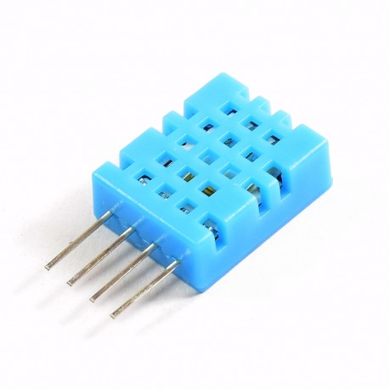

|  |  |  |
| --- | --- | --- |
|  | Temperatura | Humedad |
| Rango | 0ºC - 50ºC | 20%-90%RH |
| Precisión | a 25ºC±2ºC | 0ºC-50ºC±5% |
| Resolución | 1ºC (8-bit) | 1% RH |

*Imagen tomada de www.programarfacil.com*

###### Zumbador pasivo.

El buzzer o zumbador pasivo es elemento de la OSRS

que se usa como dispositivo de salida para reproducir sonidos entre 60 y 16000 Hz de frecuencia

*Imagen tomada de www.programarfacil.com*

###### Display de 4 dígitos.

Un dispositivo de salida muy utilizado es el display 7-segmentos,

Empleado normalmente para mostrar en él un número del 0 a 9.

Cada dígito posee 10 patillas, que se debe conectar a cada una, un resistor de 220 Ω, pero todo esto va montado el la OSRS

*Imagen tomada de www.programarfacil.com*

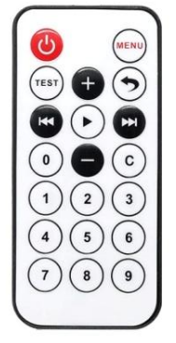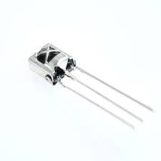

###### Receptor de IR.

El emisor y receptor de infrarrojos (IR) es el único sistema de mando remoto de la OSRS.

Con este sistema se puede manipular la OSRS de forma inalámbrica

*Imagenes tomadas de www.programarfacil.com*